Univerzitet u Sarajevu

Elektrotehnički fakultet Sarajevo

Računarstvo i informatika

Naziv projekta: EventManager

Dokumentacija modela

Predmet: Objektno orijentisana analiza i dizajn

Grupa 4

Članovi grupe: Zehra Javdan, Selma Kahvedžić, Medina Kapo

Sarajevo, juni 2020. Godine

TEMA: Event Manager 3

Opis projekta i ideja 3

Funkcionalnosti sistema 3

Korisnik 3

Ustanova 3

Administrator 4

Akteri sistema 4

USE-CASE dijagram 5

Scenariji 6

Dijagrami aktivnosti kreirani na osnovu scenarija 22

Prototipovi formi sistema 28

Inicijalni opis klasa za sistem (koncept) 44

Dijagram klasa 56

SOLID principi 58

Paterni 59

Dijagrami sekvence 73

Dijagram komponenti 81

Dijagram složene strukture 82

ER dijagram baze podataka 83

MVC patern 84

WEB servis 85

# TEMA: Event Manager

Kulturni događaji na jednom mjestu

***pošto su dijagrami dosta glomazni I postoji mogućnost da se kvalieta promijenila, svi ovdje navedeni dijagrami se nalaze na Github profile grupe u folderu “FINALNO”.

## Opis projekta i ideja

Zbog prevelikog broja obaveza koje nosi moderno doba, često ne stignemo pregledati na internetu koje su predstave aktuelne, koji je film zadnji došao u kina ili koji koncert se održava u blizini. Besplatna aplikacija koju ćemo razvijati će omogućavati pregled kulturnih događaja na jednom mjestu, pretragu događaja na osnovu lokacije, rezervisanje karte/mjesta za događaj. Ovaj projekat je namijenjen užurbanim ljudima, ali koji imaju želju da ostanu u toku sa svim što se dešava oko njih i što ih privlači. Događaji koje će aplikacija da obuhvata su događaji vezani za pozorišta, kina, koncerte, kulturni događaji na otvorenom, muzeji.

## Funkcionalnosti sistema

Aplikacija bi trebala da omogući sljedeće funkcionalnosti:

### Korisnik

• Pretraga novosti (događaja)

• Mogućnost pravljenja 2 vrste profila - besplatni profil i VIP profil

• Ostavljanje komentara na događaj,ocjenjivanje događaja kao i same aplikacije

• Mogućnost pravljenja liste želja,te pregled svih događaja koje je rezervisao

• Mogućnost rezervacije mjesta ili karte za događaj

• Mogućnost otkazivanja rezervacije

• Mogućnost sticanja 2 kategorije posebnog (VIP) statusa – srebreni i zlatni status,na osnovu broja transakcija u aplikaciji

• Mogućnost online plaćanja rezervacija

• Mogućnost printanja bilo karte ili potvrde o odrađenoj rezervaciji preko aplikacije,tj.mogućnost printanja izvještaja o stanju rezervacije

• Mogućnost provjere popunjenosti kapaciteta događaja

• Mogućnost slanja zahtjeva za dodavanjem događaja u ime neke ustanove

### Ustanova

• Mogućnost da kreira i briše ustanovu

• Mogućnost da dodaje novi događaj

• Mogućnost da šalje novosti korisnicima koji žele da primaju novosti iz ove ustanove

• Mogućnost kontrole rezervacija

• Mogućnost uređivanja događaja (stavljanje limita, otkazivanje)

• Mogućnost editovanja profila

• Mogućnost davanja ovlasti nekom korisniku da u ime ustanove dodaje događaje

• Mogućnost da zakaže dodatne popuste i način kako neko ko nije VIP korisnik da ostvari popust

• Mogućnost davanja VIP statusa korisniku

### Administrator

• Mogućnost uređivanja događaja

• Mogućnost odobravanja korisničkih događaja

• Mogućnost ažuriranja stranice i informacija vezanih za mjesta za koje su namijenjeni događaji

• Mogućnost brisanja profila

• Mogućnost kontrole kreiranja profila

• Mogućnost kontrole rezervacija i plaćanja

• Mogućnost kontrole komentara i brisanja neprimjerenih

• Mogućnost kontrole i dodjele VIP statusa za korisnike

• Mogućnost pristupa bazi podataka i arhivama

## Akteri sistema

• Guest-neprijavljeni posjetilac,ima mogućnost pregleda osnovnih informacija i kreiranje profila

• Korisnik -prijavljeni korisnik (korisnik sa kreiranim korisničkim računom)

• VIP korisnik -ima iste mogućnosti kao i klasični korisnik, samo što može da odabere određen broj puta popust na neki događaj u mjesecu (odnosno godini) u kojem je proglašen za VIP i ima veću prednost prilikom rezervacije u odnosu na klasičnog korisnika

• Ustanova-korisnik koji predstavlja pravno lice, organizator događaja

• Administrator-osoba koja drži aplikaciju pod kontrolom i ima najveće ovlasti

## USE-CASE dijagram

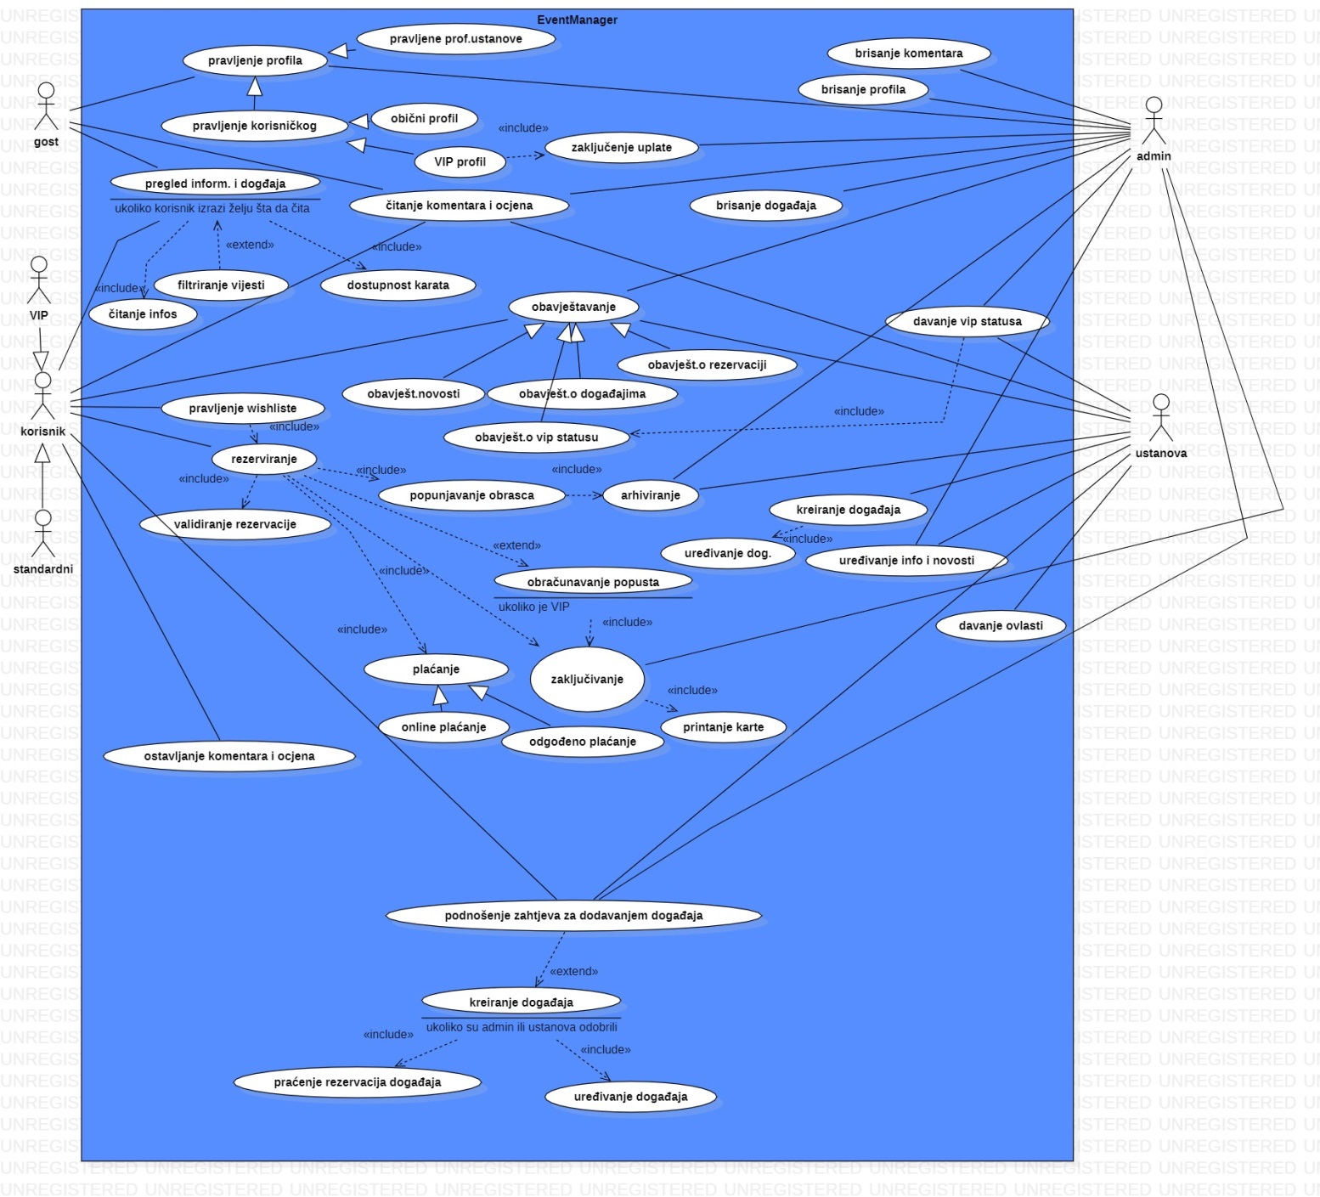

## Scenariji

1. Prvo pristupanje aplikaciji u ulozi gosta

Scenarij 1: „Prvi pristup korisnika aplikaciji-pravljenje profila“

Glavni tok: Uspješno registrovan račun Preduvijeti: Gost ima dostupan Web interfejs Posljedice: Gost ima potvrdu da je uspješno registrovan i da je od sada korisnik

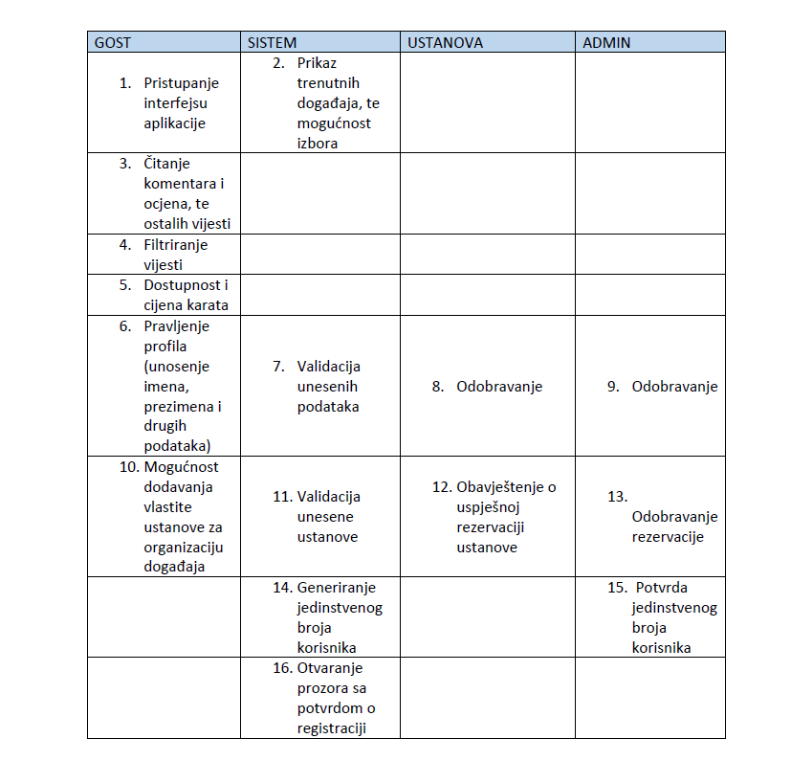

2. Kupovina karata

Glavni tok: Završava uspješnim plaćanjem karte Preduvijeti: Korisnik ima dostupan Web intervejs kao i registrovan korisnički profil Posljedice: Korisnik ima potvrdu o uspješnom plaćanju karte za događaj

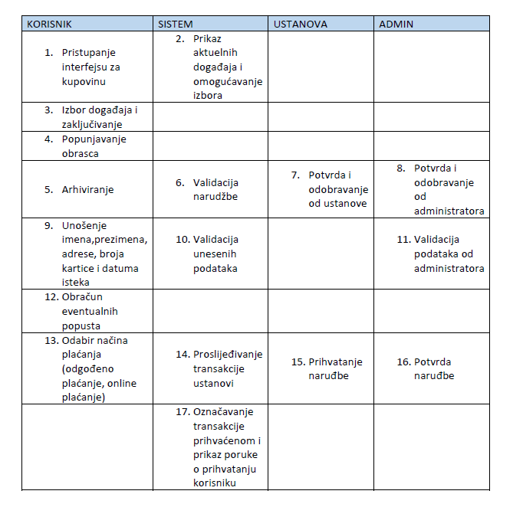

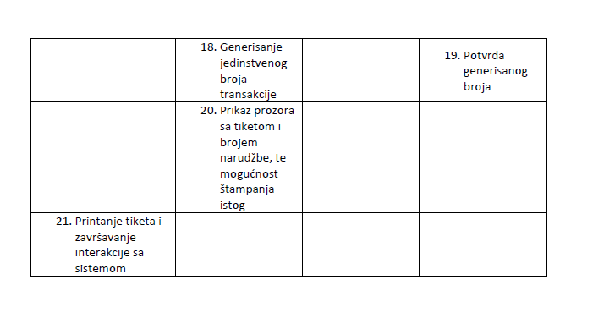

3. Brisanje profila korisnika

Glavni tok: Završava uspješno izbrzanim profilom Preduvijeti: Korisnik ima dostupan Web interfejs i korisnički račun Posljedice: Korisnik ima potvrdu da je njegov profil (svi podaci) izbrisan

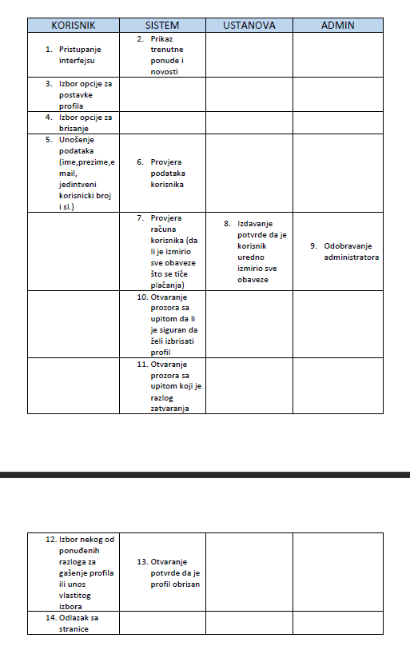

4. registrovanje VIP korisnika

Opis: Gost Web-interfejsa pregleda stranicu i odlučuje da se registruje na aplikaciju.Prilikom aplikacije ozdlučuje da vrsta profila bude korisnički VIP profil.

Glavni tok: Završava uspješno kreiranim profilom

Preduvjeti: Gost ima dostupan Web-interfejs za pristup aplikaciji

Posljedice: Gost ima profil kojem može ubuduće da pristupa

Tok događaja:

|  |  |  |  |
| --- | --- | --- | --- |
| Gost | Sistem EventManager | Ustanova | Administrator |
| 1.Pristupa interfejsu za upravljanje događajima | 2.Ponuda da se registruje |  |  |
| 3.Odlučuje se registrovati | 4.Nudi mogućnost registracije kao korisnik ili kao ustanova |  |  |
| 5.Bira mogućnost da pravi profil za korisnika | 6.Nudi mogućnost da bude obični ili VIP korisnik |  |  |
| 7.Korisnik bira VIP status | 8.Nudi obrazac za popunjavanjem podataka i za uplatu VIP članstva |  |  |
| 9.Unošenje osnovnih podataka (ime, prezime,mail, nadimak za profil,datum rođenja,broj kartice za uplatu,šifra za pristupanje) | 10.Validacija unešenih podataka |  |  |
|  | 11.Prosljeđivanje obrazca za prijavu administratoru stranice |  | 12.Izvještavanje da je prijava prihvaćena |
|  | 13.Potvrđenje da je kreiranje profila uspjelo |  |  |
|  | 14.Prosljeđivanje na stranicu sa vijestima/događajimauz mogućnost rezervacije |  |  |

Poslovno pravilo 1: Ukoliko gost koji se registrira na aplikaciju želi da bude VIP korisnik,tada mora da unese broj svoje kartice kako bi se izvršila uplata.Ukoliko se ne unese broj kartice ili administrator ne dobije obavijest da je uplaćen novac sa kartice,potrebno je obavijestiti korisnika i vratiti ga ponovno na popunjavanje obrasca.

Alternativni tok 1:Neuspješna validacija pristupnog obrasca-nedostaje broj kartice za uplatu

Preduvjeti:Na koraku 10.glavnog toka nije zadovoljeno poslovno pravilo 1.

Tok događaja:

|  |  |  |  |
| --- | --- | --- | --- |
| Gost | EventManager | Ustanova | Administrator |
|  | 1.Upozorenje da ne prolazi validaciju |  | 2.Prijavni obrazac ne prolazi kontrolu zbog poslovnog pravila 1. |
|  |  |  | 3.Upozoravanje korisnika da postoji problem |
|  | 4.Ažuriranje stranice da korisnik ponovno unese svoje podatke |  |  |

Alternativni tok 2:Neuspješna validacija pristupnog obrasca-nije uplaćeno(transakcija odbijena)

Preduvjeti:Na koraku 10.glavnog toka nije zadovoljeno poslovno pravilo 1.

Tok događaja:

|  |  |  |  |
| --- | --- | --- | --- |
| Gost | EventManager | Ustanova | Administrator |
|  |  |  | 1.Prijavni obrazac ne prolazi kontrolu zbog poslovnog pravila 1. |
|  |  |  | 2.Upozoravanje korisnika da postoji problem |
|  | 3.Ažuriranje stranice da korisnik ponovno unese svoje podatke |  |  |

Alternativni tok 3:Odustajanje od pravljenja profila

Preduvjeti:Na bilo kojem od koraka od 2. do 10.koraka glavnog toka(dakle,od ponude na napravi profil do validacije)

Tok događaja:

|  |  |  |  |
| --- | --- | --- | --- |
| Gost | EventManager | Ustanova | Administrator |
| 1.Želi da odustane od registracije | 2.Upozorenje da tako gubi sve podatke |  |  |
|  | 3.Vraćanje na početnu |  |  |

Alternativni tok 4:Odustajanje od VIP profila,prelazak na obični profil

Preduvjeti:Na bilo kojem od koraka od 7.do 10.koraka glavnog toka,korisnik odustaje od VIP članstva

Tok događaja:

|  |  |  |  |
| --- | --- | --- | --- |
| Gost | EventManager | Ustanova | Administrator |
| 1.Želi da odustane od VIP profila | 2.Nudi mogućnost prelaska na obični profil |  |  |
| 3.Želi da ima obični profil | 4.Otvara obrazac za popunjavanje običnog profila |  |  |

5. rezervisanje karte VIP korisnika

Opis:Korisnik sa pristupom aplikaciji kao VIP korisnik želi da pregleda događaje,rezerviše mjesto na događaju i izvrši plaćanje.S obzirom da je u pitanju VIP korisnik,ukoliko nije potrošio sve bonuse,nudi mu se mogućnost da iskoristi popuste prilikom plaćanja.Korisnik odlučuje da uzme popust I da plati online.(Ovo je generalni prikaz za VIP korisnika (bez obzira da li je u pitanju srebreni,zlatni VIP ili korisnik koji je samoinicijativno odlučio da bude VIP korisnik)).

Glavni tok: Završava uspješno rezervisanim mjestom/kartom na događaju

Preduvjeti: Korisnik ima već napravljen VIP račun

Posljedice: Korisnik može da isprinta bilo kartu bilo potvrdu o online rezervaciji

Tok događaja:

|  |  |  |  |
| --- | --- | --- | --- |
| VIP Korisnik | EventManager | Ustanova | Administrator |
| 1.Pregleda događaje i može provjeriti zauzetost događaja | 2.Prikaz trenutne ponude događaja,provjera zauzetosti mjesta na događajima |  |  |
| 3.Događaj dodaje u wishlistu | 4.Nudi mogućnost pregleda wishliste |  |  |
| 5.Bira događaj u wishlisti I odlučuje da želi ići na događaj | 6.Nudi prijavni obrazac za popunjavanje osnovnih podataka |  |  |
| 7.Unošenje osnovnih podataka potrebnih za događaj( ime,prezime,mail, poziciju gdje želi da sjedi) | 8.Validacija unešenih podataka | 9.Arhiviranje podataka unešenih za događaj | 10.Arhiviranje podataka unešenih za događaj |
|  | 11.Nudi mogućnost plaćanja |  |  |
| 12.Bira da plati online | 13.Nudi mogućnost da iskoristi VIP bon za popust |  |  |
| 14.Korisnik bira opciju za popust | 15.Obračunavanje popusta i prikaz iznosa za uplatu |  |  |
| 16.Unos kartice preko koje će ići plaćanje | 17.Validacija rezervacije |  | 18. Kontroliše obračunati iznos I izvještava kako se uplata rezervacija uspješno završila |
|  | 19.Zaključivanje rezervacije |  |  |
|  | 20.Obavještava korisnika kako je uspješno završena rezervacija I transakcija |  |  |
|  | 21.Nudi mogućnost korisniku da printa kartu |  |  |
| 22.Printa kartu |  |  |  |

Pravilo koje se mora zadovoljiti prilikom validacije unešenih podataka je da su unešeni svi potrebni podaci I da su jednaki podacima unešenim prilikom registracije profila (isto ime,prezime,mail)

Alternativni tok 1:Neuspiješna validacija unešenih podataka

Preduvjeti: Na koracima 8. i 9. nije zadovoljeno pravilo

Tok događaja:

|  |  |  |  |
| --- | --- | --- | --- |
| Korisnik VIP | EventManager | Ustanova | Administrator |
|  |  |  | 1.Prilikom arhiviranja unešeni podaci i podaci iz baze nisu isti-brisanje podataka iz arhive ustanove i arhive administratora |
|  |  |  | 2.Obavještavanje korisnika kako nije sve uredu |
|  | 3.Ažuriranje stranice |  |  |
|  | 4.Data mogućnost ponovnog unosa podataka |  |  |

Pravilo koje se mora zadovoljiti prilikom validacije rezervacije je da se uplata izvrši

Alternativni tok 2: Neuspiješna validacija rezervacije zbog neuplaćenog iznosa

Preduvjeti:Na koraku 16.validacija rezervacije nije uspjela

Tok događaja:

|  |  |  |  |
| --- | --- | --- | --- |
| Korisnik VIP | EventManager | Ustanova | Administrator |
|  |  |  | 1.Nedostaje uplata obračunatog iznosa |
|  |  |  | 2.Obavještavanje korisnika kako nije sve uredu |
|  | 3.Ažuriranje stranice |  |  |
|  | 4.Data mogućnost ponovnog unosa podataka |  |  |

Alternativni tok 3: Odustajanje od rezervacije

Preduvjeti:Korisnik je već logovan i odabrao je događaj koji želi da rezerviše (odustajanje se može desiti na koraku 7.)

Tok događaja:

|  |  |  |  |
| --- | --- | --- | --- |
| Korisnik VIP | EventManager | Ustanova | Administrator |
|  | 1.Obavještava korisnika kako će tako da izgubi sve već unešene podatke na pristupnom obrascu |  |  |
|  | 3.Ažuriranje stranice |  |  |
|  | 4.Data mogućnost ponovnog unosa podataka |  |  |

Alternativni tok 4: Odustajanje od rezervacije nakon ispravnog unosa podataka,a prije unosa podataka vezanih za plaćanje

Preduvjeti:Korisnik je već logovan I odabrao je događaj koji želi da rezerviše,podaci koji su unešeni su već validirani I ispravni(odustajanje se može desiti na koracima 11.-17.)

Tok događaja:

|  |  |  |  |
| --- | --- | --- | --- |
| Korisnik VIP | EventManager | Ustanova | Administrator |
|  | 1.Obavještava korisnika kako će tako da izgubi sve već unešene podatke na pristupnom obrascu |  | 2.Brisanje podataka iz arhive |
|  | 3.Ažuriranje stranice |  |  |
|  | 4.Data mogućnost ponovnog unosa podataka |  |  |

Alternativni tok 5: Na koraku 14:Korisnik bira da iskoristi popust,a već je sve iskoristio

Preduvjeti:Korisnik je već logovan I odabrao je događaj koji želi da rezerviše,međutim iskoristio je sve popuste,te nastavlja sa uplatom rezervacije po punoj cijeni

Tok događaja:

|  |  |  |  |
| --- | --- | --- | --- |
| Korisnik VIP | EventManager | Ustanova | Administrator |
|  | 1.Obaviještava korisnika kako je iskoristio sve popuste I da nema pravo na popust u ovom mjesecu |  |  |
|  | 2.Ažuriranje stranice |  |  |
|  | 3.Data mogućnost uplate po punoj cijeni |  |  |

6. proglašavanje ne-VIP korisnika VIP korisnikom od strane administratora

Opis:Korisnik sa pristupom aplikaciji i već kreiranim ne-VIP računom,je u posljednjih mjesec dana ostvario potreban broj rezervacija i uplata(trenutno nevažno da li je u pitanju gold ili silver status,čisto se simulira način kako bi bilo javljeno korisniku),te postao VIP član.Korisnik dobija obavještenje prilikom prvog logovanja da je postao VIP.

Glavni tok: Završava stečenim VIP statusom I dobijanjem određenog broja bonova na korištenje

Preduvjeti: Korisnik ima već napravljen klasični račun

Posljedice: Korisnik u određenom periodu može da odabere određen broj rezervacija na kojima želi da ima popust

Tok događaja:

|  |  |  |  |
| --- | --- | --- | --- |
| Korisnik -obični | EventManager | Ustanova | Administrator |
|  |  |  | 1.Pristupanje arhivu |
|  |  |  | 2.Prikaz ljudi u arhivu koji su u toku prošlog mjeseca imali potreban broj rezervacija I uplata da bi postali VIP |
|  |  |  | 3.Obavještavanje korisnika o sticanju VIP statusa |
|  | 4.Slanje obavijesti krajnjim korisnicima sa VIP statusom |  |  |
| 5.Otvara obavještenja na svom profilu | 6.Prilikom sljedeće rezervacije/uplate ima mogućnost da odabere da li želi iskoristiti popust |  |  |

7. davanje ovlasti korisniku da dodaje događaj u bazu od strane ustanove

Opis: Korisnik želi da objavi događaj u aplikaciji u ime neke ustanove koja već ima kreiran profil u aplikaciji.Korisnik nakon što se loguje,zatraži odobrenje za dodavanjem događaja.Nakon što administrator da odobrenje da se doda događaj,događaj mora biti odobren I od strane ustanove.Ustanova nakon toga daje ovlast tom korisniku da u njeno ime kreira događaj I pregleda stanje rezervacija,te da uređuje događaj.

Glavni tok: Novi događaj je kreiran,potvrđen,unešen u bazu,korisnik je dobio odobrenje da u ime ustanove objavljuje

Preduvjeti: Korisnik ima već napravljen korisnički račun koji nije račun za ustanove

Posljedice: Drugi korisnici mogu rezervisati mjesto na događaju I korisnik ima mogućnost da u ime ustanove objavljuje

Tok događaja:

|  |  |  |  |
| --- | --- | --- | --- |
| Korisnik | EventManager | Ustanova | Adminstrator |
| 1.Pristupa aplikaciji |  |  |  |
| 2.Podnosi zahtjev za dodavanjem događaja u aplikaciju |  |  | 3.Odobrava događaj ukoliko je primjeren za aplikaciju |
|  |  | 4.Odobrava događaj |  |
|  |  | 5.Daje ovlasti tom korisniku da upravlja tim događajem |  |
| 6.Kreira događaj | 7.Izlazi obrazac za popunjavanje podataka o događaju |  |  |
| 8.Unosi osnovne podatke o događaju-ime,mjesto,vrijeme,kapacitet | 9.Validiranje podataka |  |  |
|  | 10.Događaj se nalazi u aplikaciji |  |  |
| 11.Može da pregleda rezervacije I da uređuje događaj |  |  |  |
|  |  |  | 12.Briše događaj nakon isteka vremena |

Da bi događaj bio prihvaćen od strane administratora,on mora biti u istoj kategoriji za koju je aplikacija pravljena ili da ima nekih dodirnih tačaka sa nekom od ustanova.Dakle,ako je aplikacija za upravljanje kulturnim događajima,korisniku neće biti dozvoljeno da doda događaj koji je npr.događaj političke prirode

Alternativni tok 1: Nije zadovoljen uslov u 3.tački glavnog toka

Preduvjeti: Korisnik je već poslao zahtjev za kreiranje događaja

Tok događaja:

|  |  |  |  |
| --- | --- | --- | --- |
| Korisnik | EventManager | Ustanova | Adminstrator |
|  |  |  | 1.Odbija događaj |
|  |  |  | 2.Obavještava korisnika kako takav događaj nije moguće kreirati |
|  | 3.Ažurira stanje |  |  |
|  | 4.Nudi mogućnost ponovnog kreiranja događaja |  |  |

Alternativni tok 2:Nije zadovoljen uslov u 4.tački glavnog toka

Preduvjeti: Korisnik je već poslao zahtjev za kreiranje događaja

Tok događaja:

|  |  |  |  |
| --- | --- | --- | --- |
| Korisnik | EventManager | Ustanova | Adminstrator |
|  |  | 1.Odbija događaj |  |
|  |  |  | 2.Obavještava korisnika kako takav događaj nije moguće kreirati |
|  | 3.Ažurira stanje |  |  |
|  | 4.Nudi mogućnost ponovnog kreiranja događaja |  |  |

8. davanje ovlasti korisniku da dodaje događaj u bazu od strane administratora

Opis: Korisnik želi da objavi neki događaj u aplikaciji,međutim taj korisnik nema dopuštenje ni od jedne ustanove da objavljuje u njeno ime,već želi da objavi event od svog interesa.Korisnik prilaže zahtjev za kreiranjem događaja,administrator odobrava ukoliko je događaj vezan za ono čime se aplikacija primarno bavi

Glavni tok: Novi događaj je kreiran,potvrđen I unešen u bazu

Preduvjeti: Korisnik ima već napravljen korisnički račun koji nije račun za ustanove

Posljedice: Drugi korisnici mogu rezervisati mjesto na događaju

Tok događaja:

|  |  |  |  |
| --- | --- | --- | --- |
| Korisnik | EventManager | Ustanova | Administrator |
| 1.Podnosi zahtjev za kreiranjem događaja koji je van svih već unesenih ustanova |  |  | 2.Provjerava događaj |
|  |  |  | 3.Odobrava događaj |
| 4.Kreira događaj | 5.Daje obrazac za prijavu novog događaja |  |  |
| 6.Popunjava podatke za događaj-ime,lokacija,vrijeme,kapacitet | 7.Validacija unešenih podataka |  |  |
|  | 8.Događaj stavljen na rezervaciju korisnicima |  |  |
| 9.Pregledanje stanja događaja |  |  | 10.Brisanje događaja nakon završetka događaja |

Alternativni tok 1: Događaj nije primjeren aplikaciji u koju se želi postaviti

Preduvjeti: Ne zadovoljavanje tačke 2.glavnog toka

Tok događaja:

|  |  |  |  |
| --- | --- | --- | --- |
| Korisnik | EventManager | Ustanova | Administrator |
|  |  |  | 1.Provjeravanje zahtjeva za postavljanjem događaja |
|  |  |  | 2.Odbijanje događaja |
|  |  |  | 3.Obavještavanje korisnika |

Alternativni tok 2: Brisanje događaja nakon kreiranja(nakon 8.tačke glavnog toka)

Preduvjeti: Događaj je kreiran I dat korisnicima na rezervaciju

Tok događaja:

|  |  |  |  |
| --- | --- | --- | --- |
| Korisnik | EventManager | Ustanova | Administrator |
| 1.Bira opciju za brisanjem događaja | 2.Obavještava korisnika kako će izgubiti sve podatke I rezervacije |  | 3.Briše događaj |
|  | 3.Obavještava sve korisnike koji su rezervisali kartu da je događaj poništen |  |  |
|  |  |  | 5.Briše sve podatke smještene u arhivi rezervacija |
|  | 6.Ažuriranje stanja aplikacije |  |  |
|  | 7.Nudi mogućnost ponovnog kreiranja događaja |  |  |

9. davanje VIP statusa korisnicima od strane ustanove

Opis: Korisnik može postati VIP korisnik ukoliko ustanova tako odredi.Korisnik nakon što ostvari neki uslov koji odgovara politici ustanove,tada može postati VIP.Ustanova listanjem arhive može doći do informacija koje je zanimaju,dati VIP status te obavijestiti korisnika da je postao VIP.U biti,ovo je samo grubi prikaz šta se dešava ako ustanova želi da da nekom korisniku VIP status.Ustanova može da odabere koje od 3 mogućnosti za VIP će biti iskorištene,međutim sve tri se svode na isto-davanje popusta,samo različit broj popusta,a sva ostala procedura je ista za sve VIP korisnike.

Glavni tok: Korisnik dobija VIP status

Preduvjeti: Korisnik ima već napravljen korisnički račun I ostvarene ciljeve koji odgovaraju politici ustanove

Posljedice: Korisnik postaje VIP,te ima pravo na dodatne popuste

Tok događaja:

|  |  |  |  |
| --- | --- | --- | --- |
| Korisnik-obični profil | EventManager | Ustanova | Administrator |
|  |  | 1.Omogućen pregled arhive rezervacija |  |
|  |  | 2.Odabir korisnika koji zadovoljavaju uslov |  |
|  |  | 3.Davanje VIP statusa |  |
|  |  | 4.Obavještavanje korisnika da je postao VIP |  |
|  | 5.Slanje obavijesti korisniku |  |  |
| 6.Ima mogućnost da bira popuste u sljedećim rezervacijama |  |  |  |

10. Odbijena rezervacija od strane ustanove

Opis: Korisnik Web-interfejsa pregleda stranicu i odučuje da rezerviše određen broj karata za neki događaj koji će biti održan u nekoj ustanovi, međutim broj mjesta na tom događaju je popunjen, tako da ustanova vraća obavještenje da rezervacija nije uspjela.

Glavni tok: Odbijen zahtjev korisnika za rezervaciju karata

Preduvjeti: Korisnik ima dostupan Web interfejs kao i registrovan korisnički profil

Posljedice: Korisnik dobiva obavještenje o neuspjeloj kupovini karata

Tok događaja:

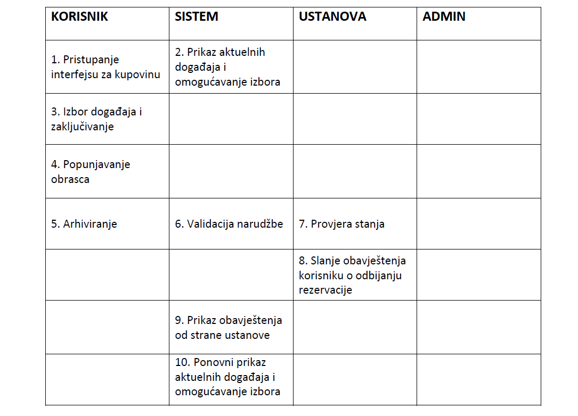

## Dijagrami aktivnosti kreirani na osnovu scenarija

1. Korisnik – dodavanje eventa

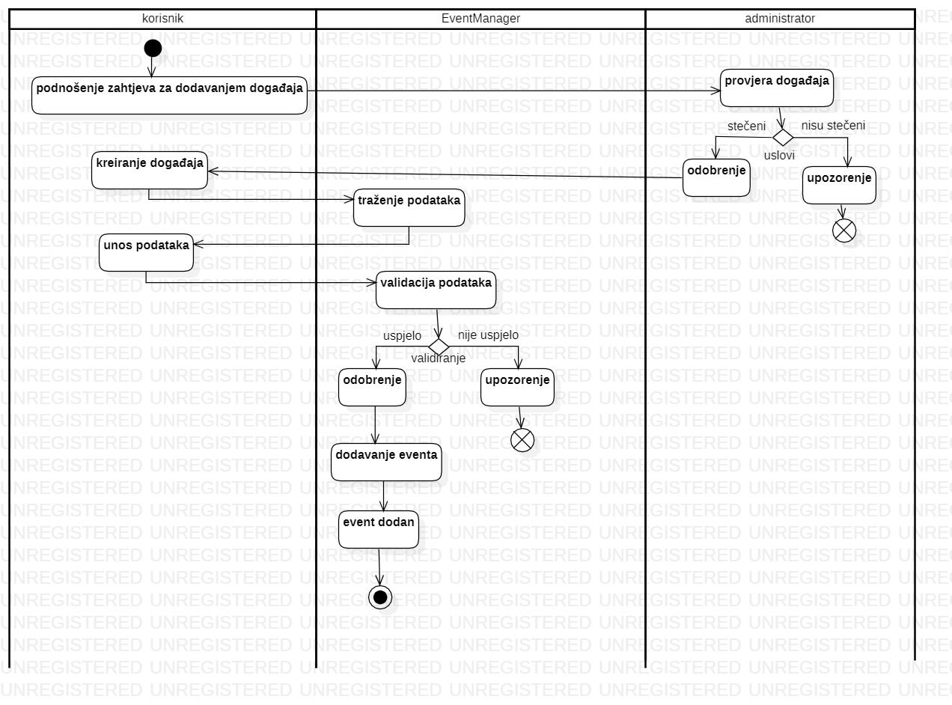

2.Korisnik - dodavanje eventa u ime ustanove

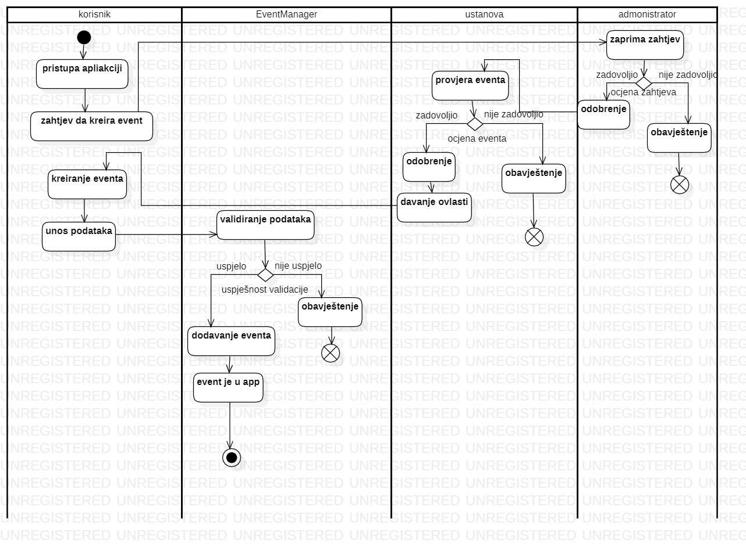

3. Kreiranje VIP profila

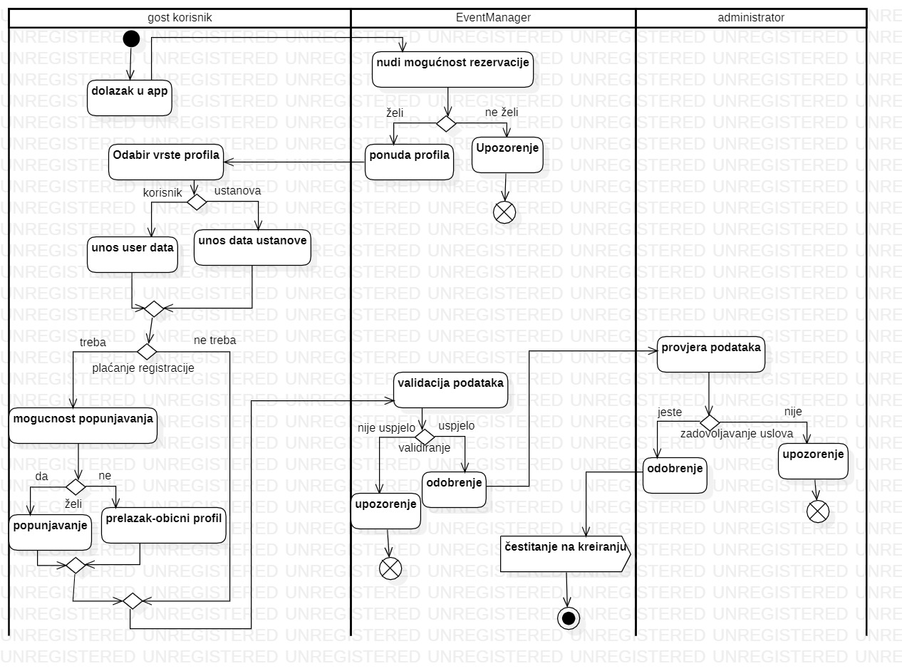

4. Odbijanje od strane ustanove

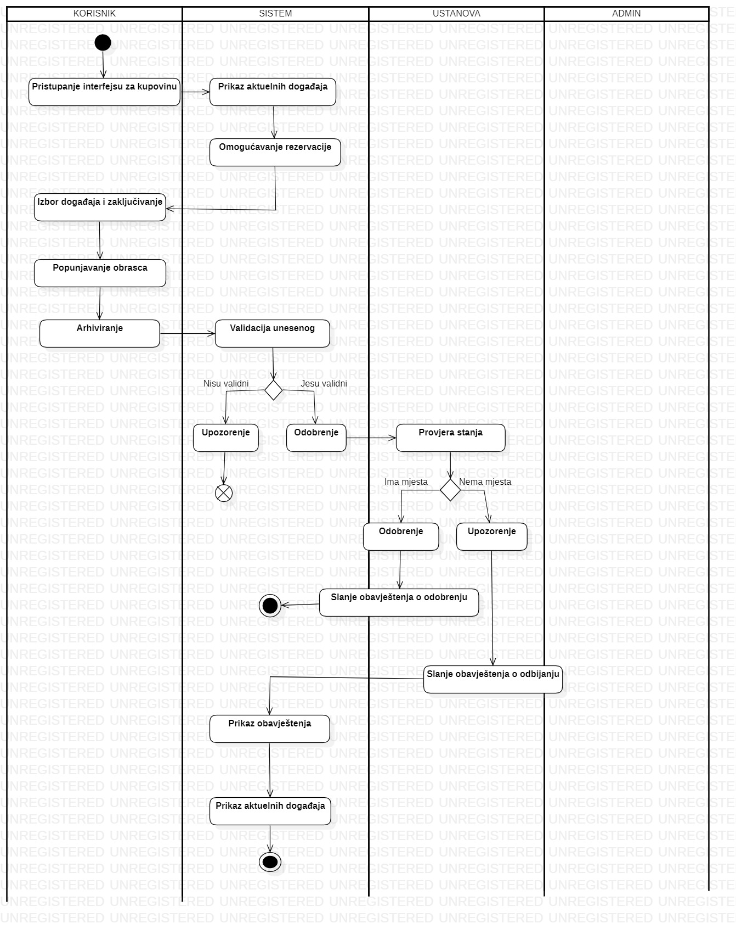

5. Prvo prijavljivanje

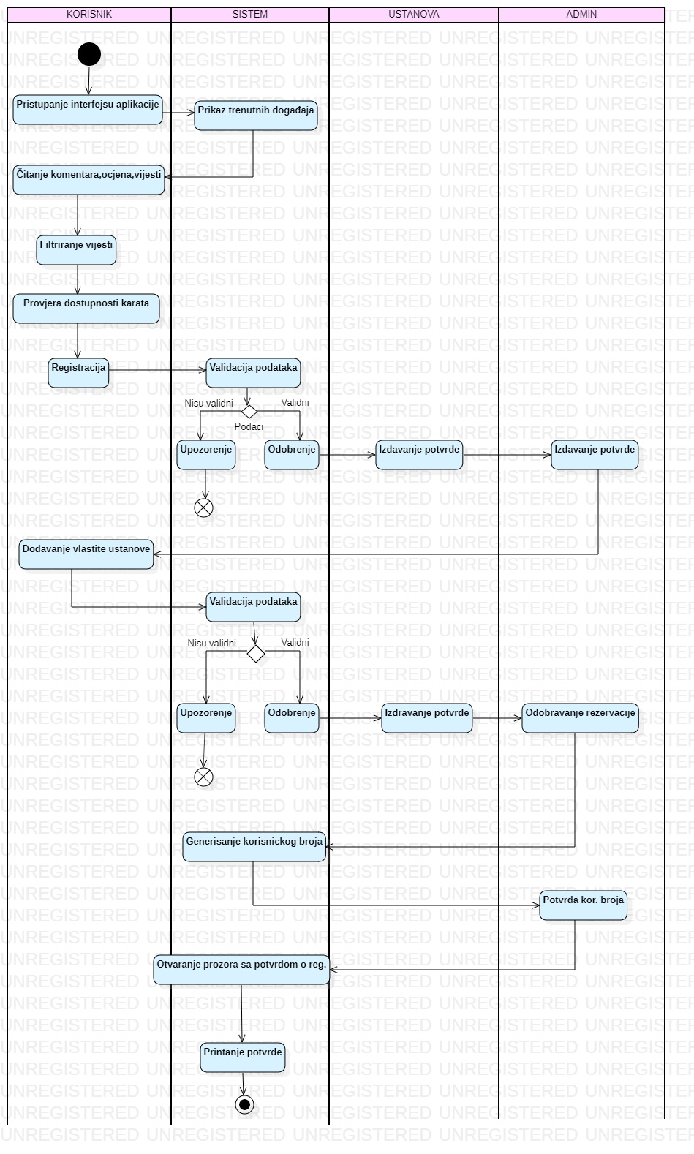

6. Ustanova daje VIP

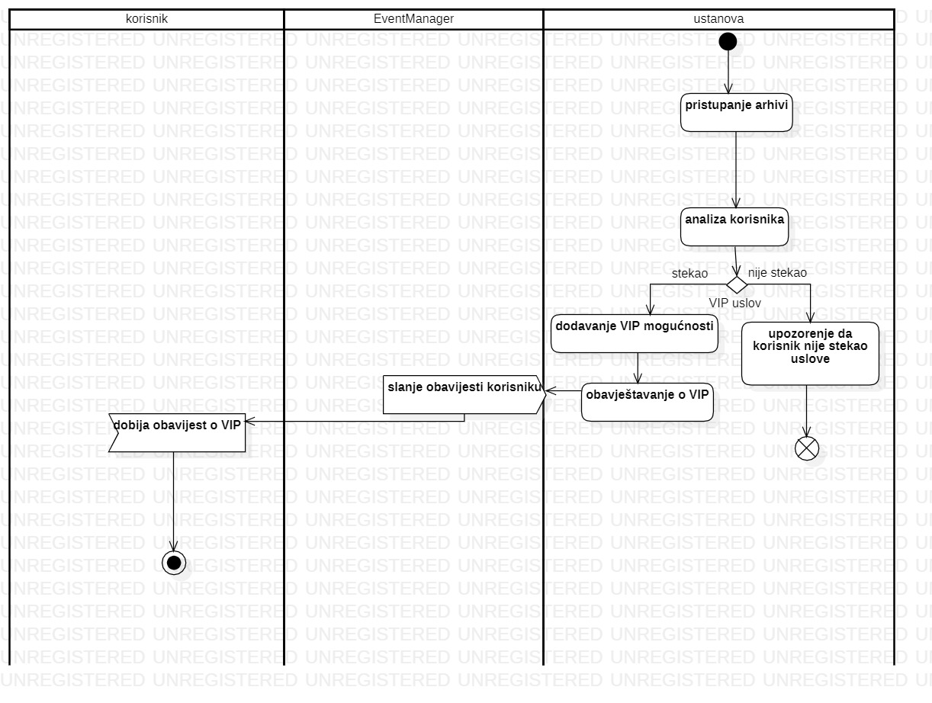

7.Admin dodjeljuje VIP

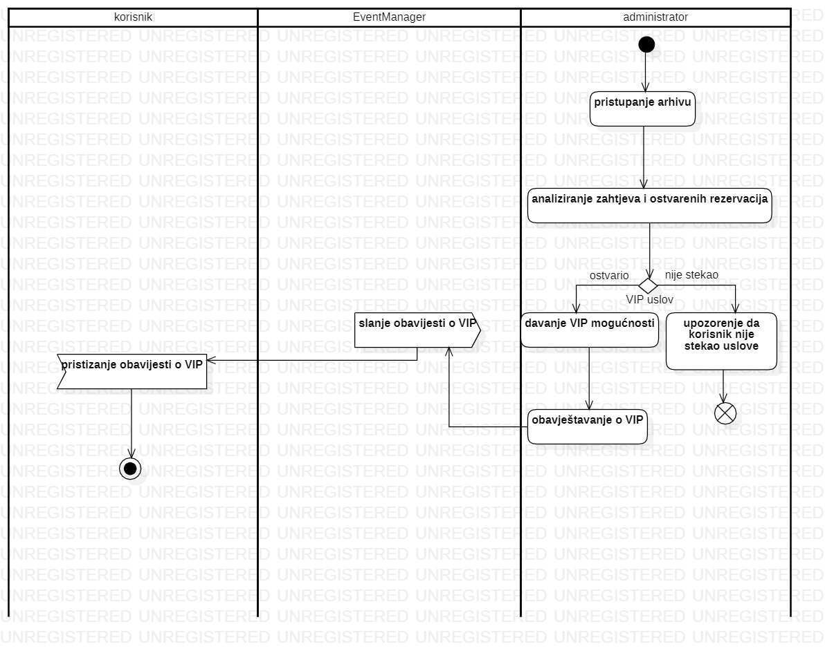

## Prototipovi formi sistema

Početna stranica

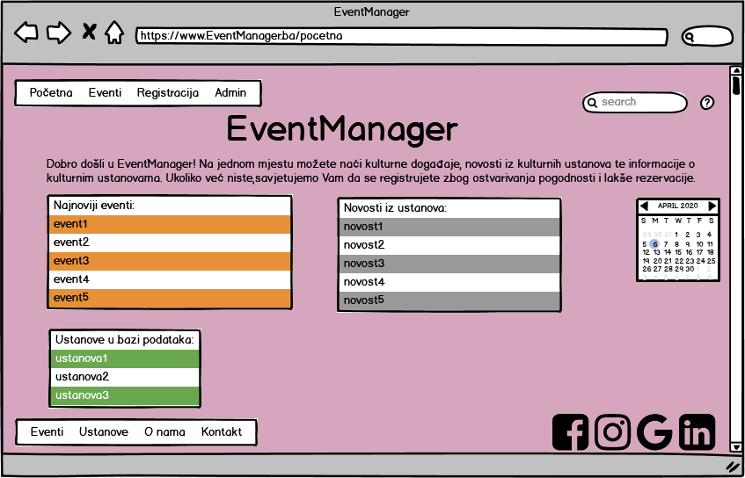

Registracija novog korisnika

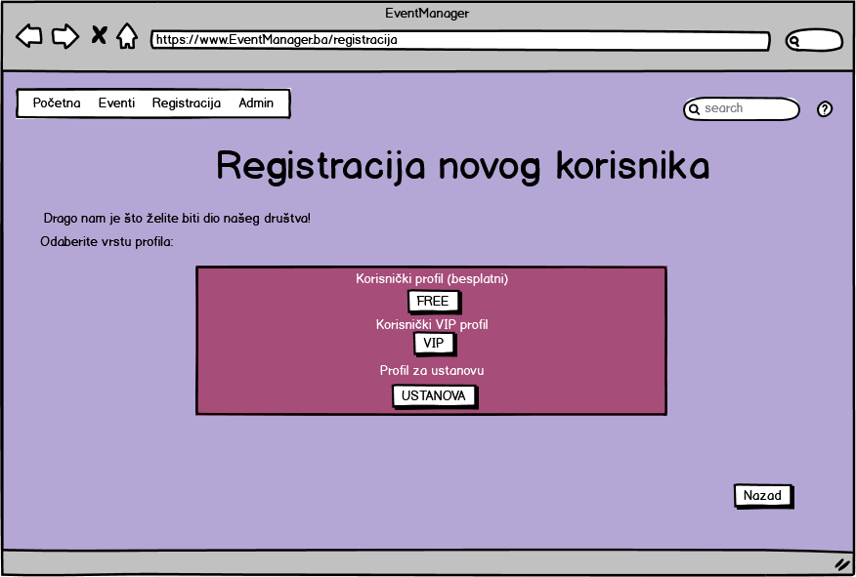

Registracija VIP korisnika

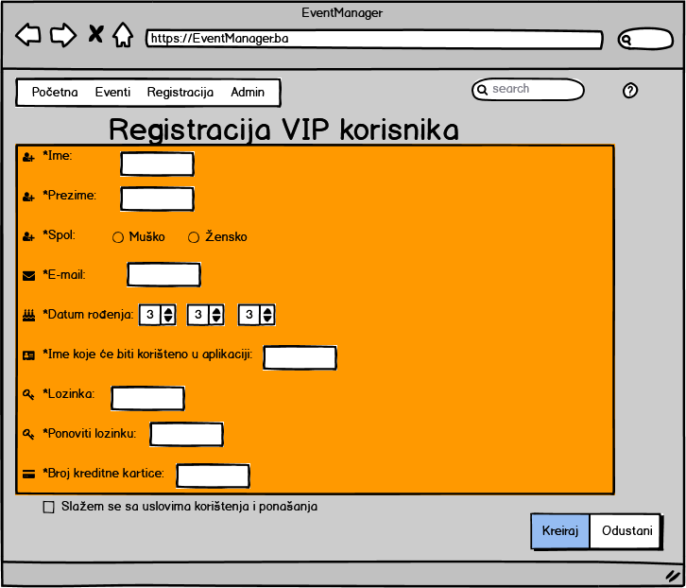

Registracija nove ustanove

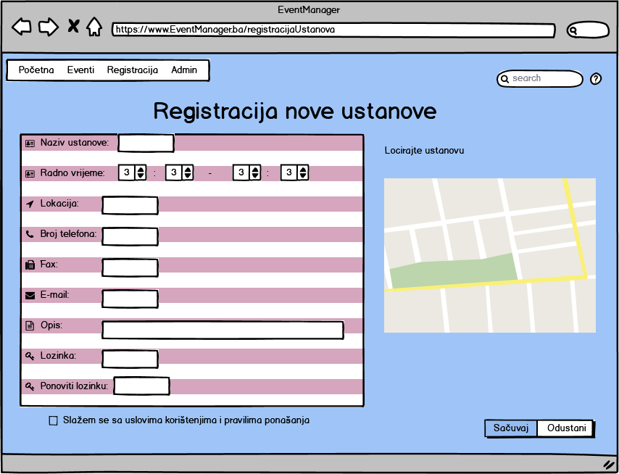

Dodavanje novog eventa-ustanova

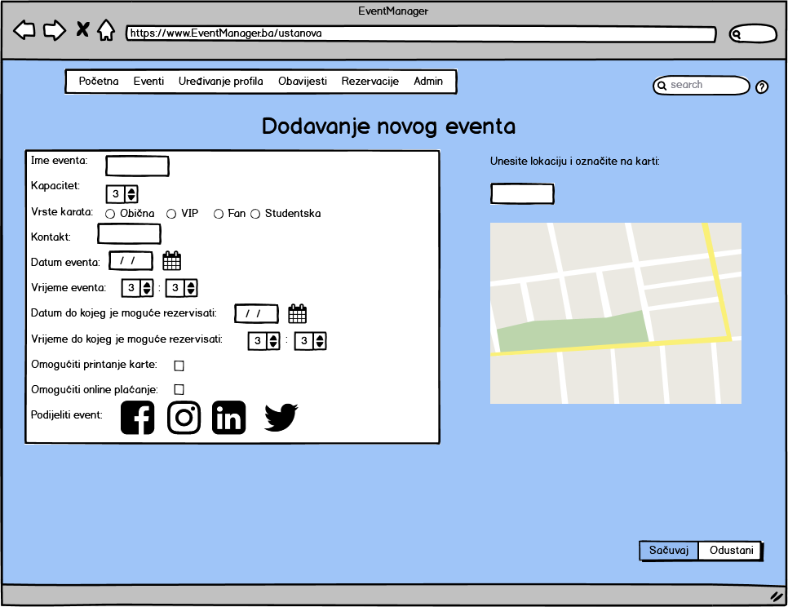

VIP rezervacija karte

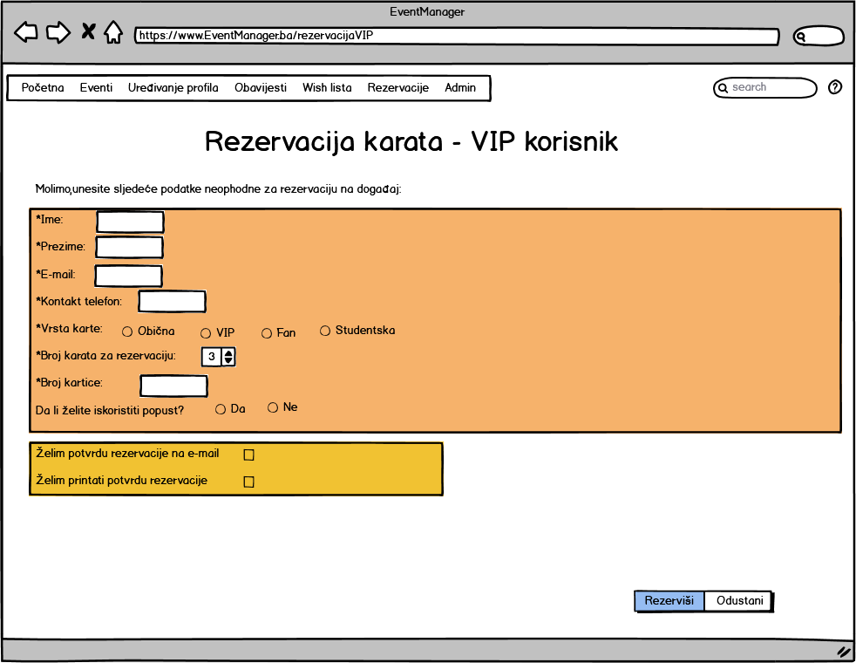

Problem kod VIP rezervacije

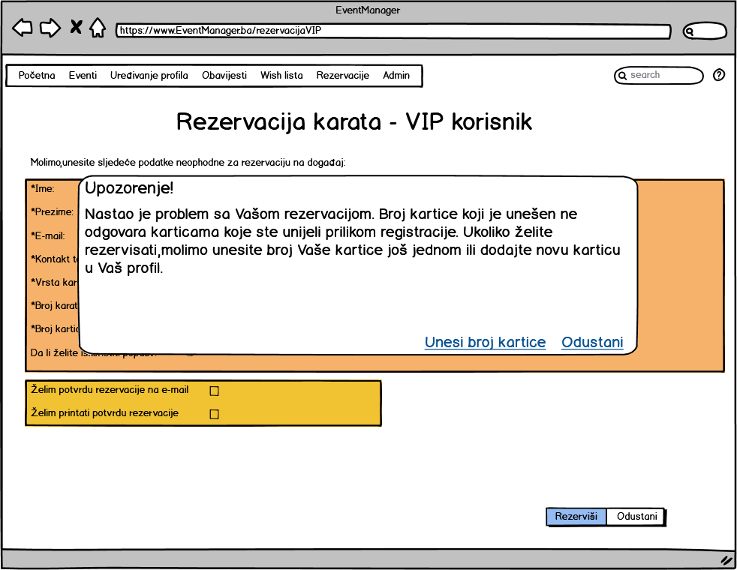

Pregled WishListe

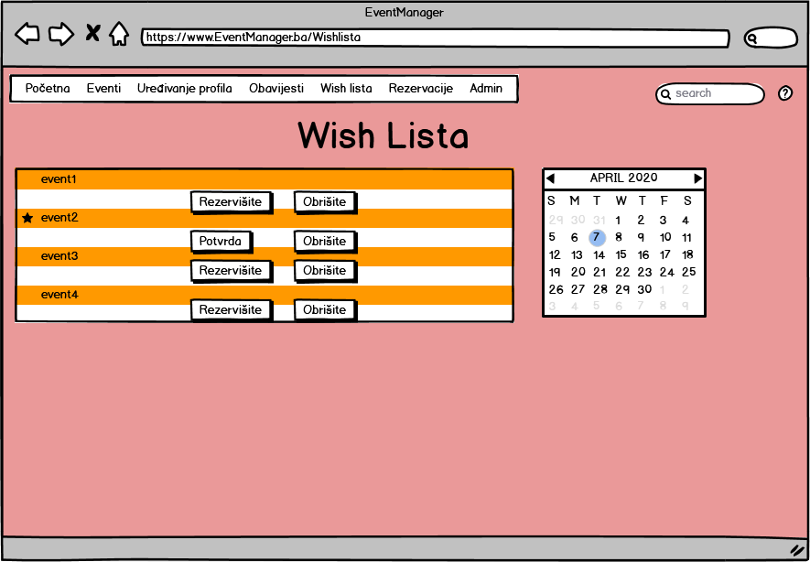

Pregledanje rezervacija od strane admina

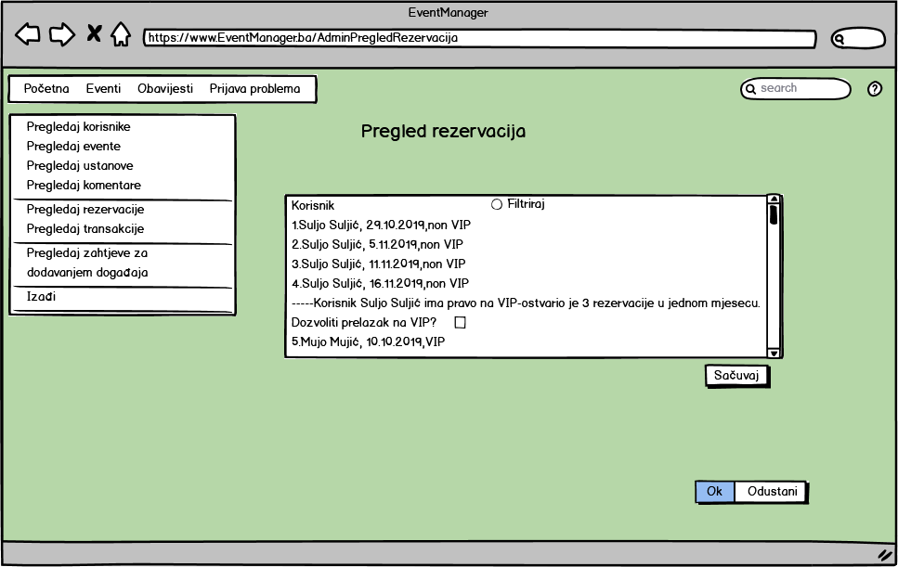

Dodavanje događaja od strane korisnika koji nije ustanova

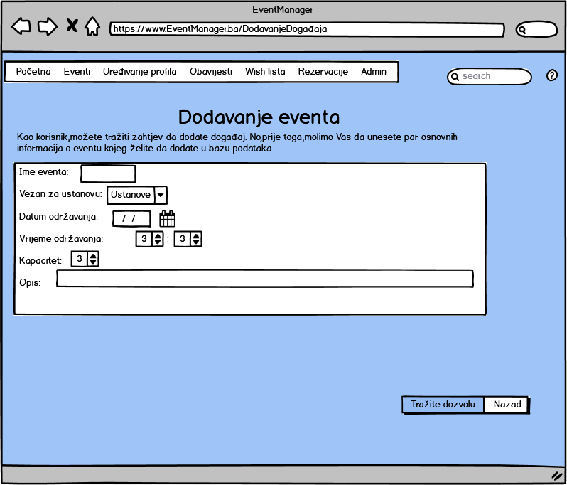

Odobrenje eventa od strane admina

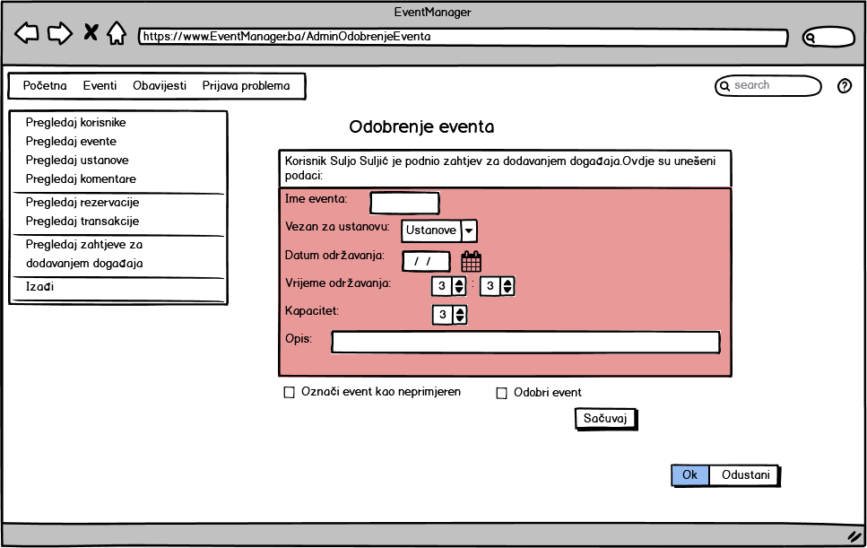

Davanje odobrenja korisniku od strane ustanove

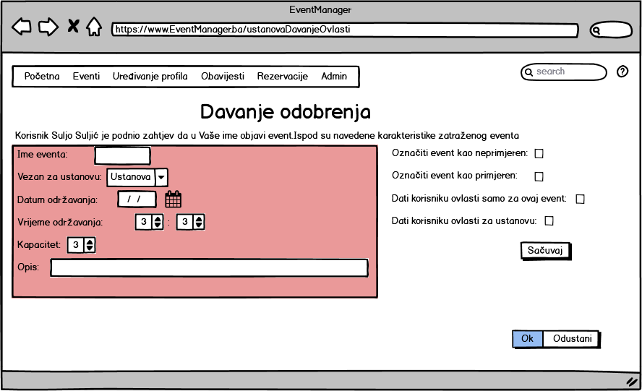

Prikaz početne stranice VIP profila

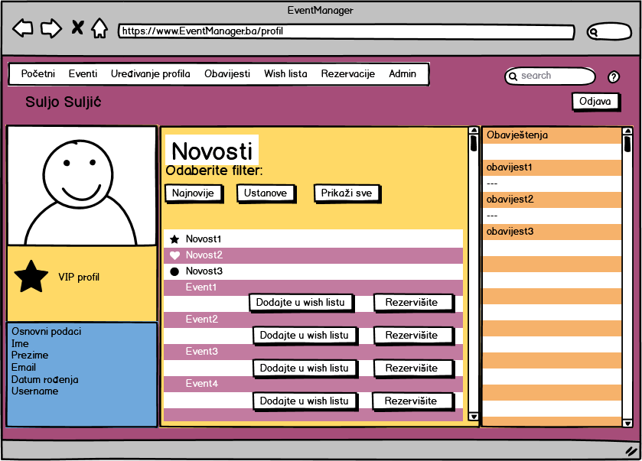

Obavijest o sticanju VIP

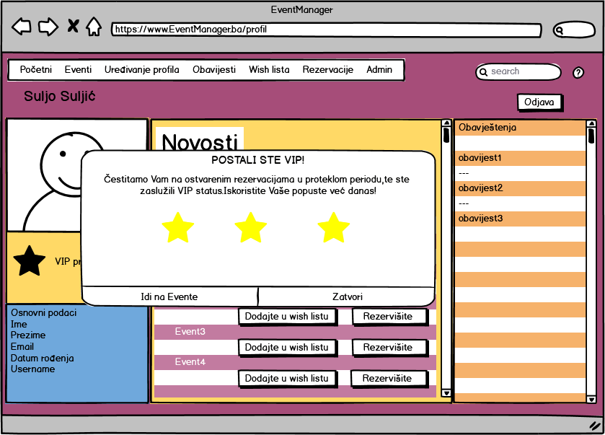

Potvrda o prelasku na VIP – admin side

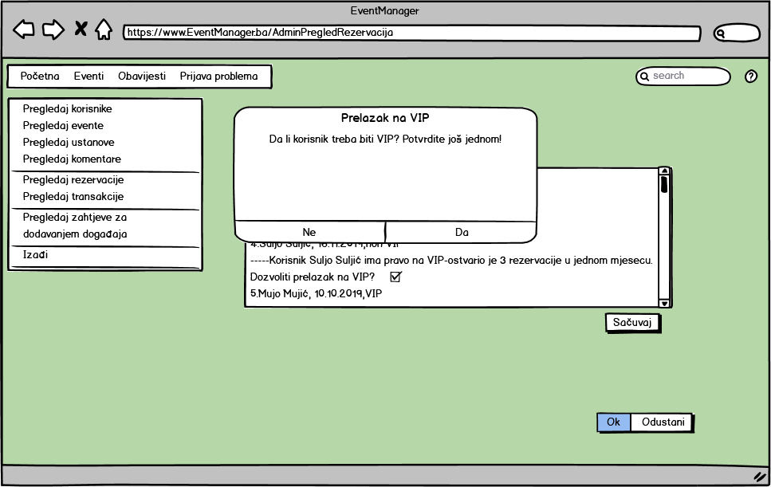

Pregled amin profila

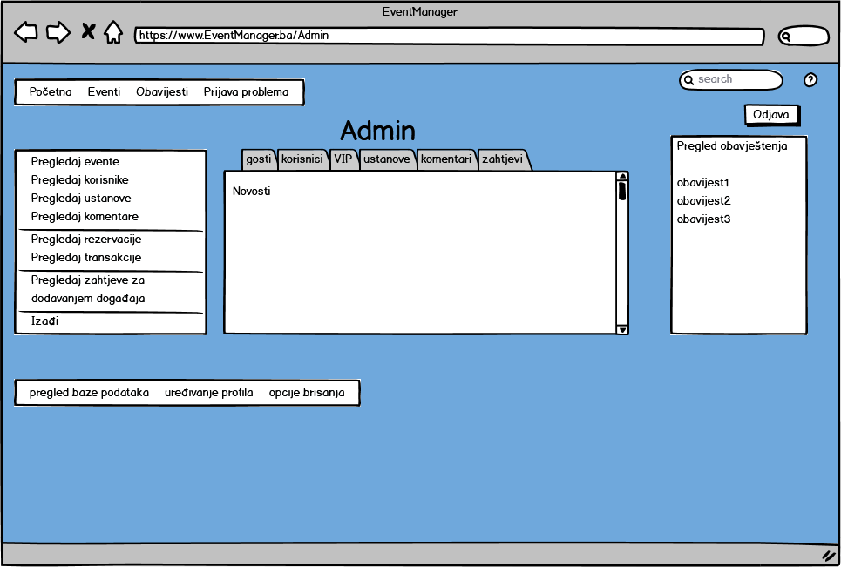

Pregled eventa od strane logovanog korisnika

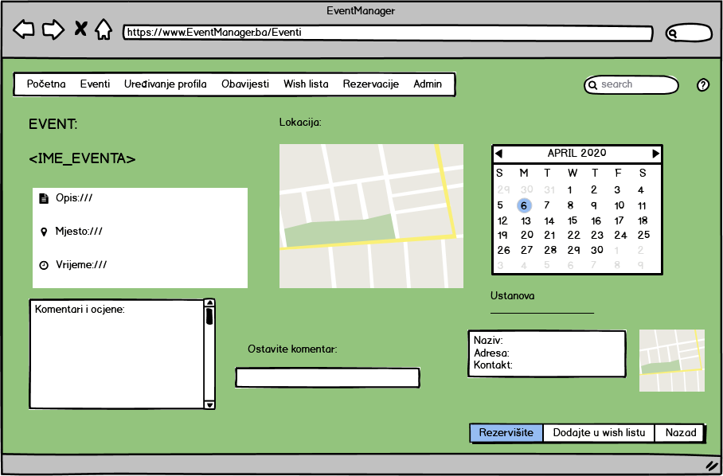

Pregled eventa od strane ustanove

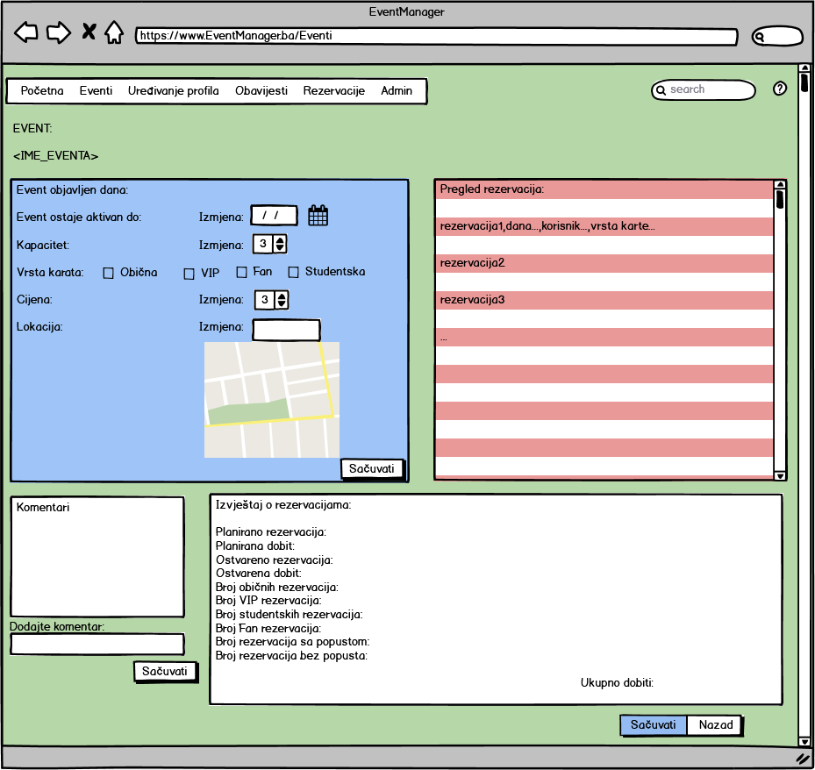

Prikaz profila ustanove

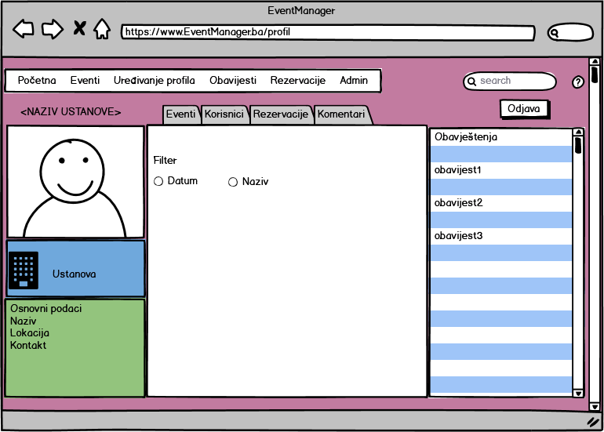

Kreiranje profila

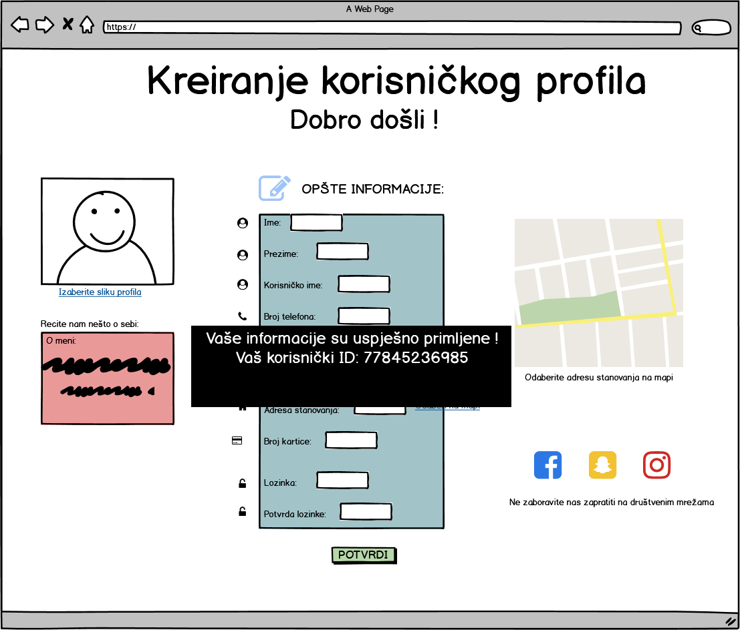

Kupovina karte običnog korisnika

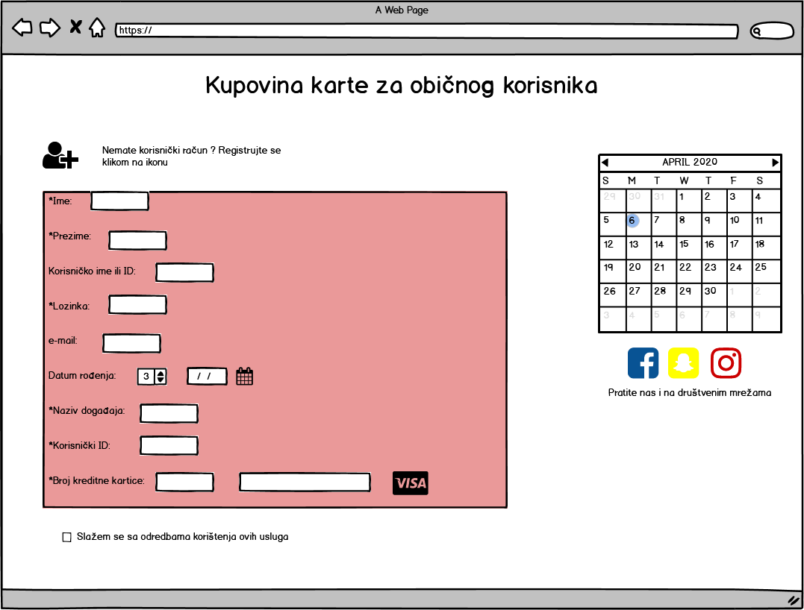

Odabir razloga za brisanje korisničkog računa

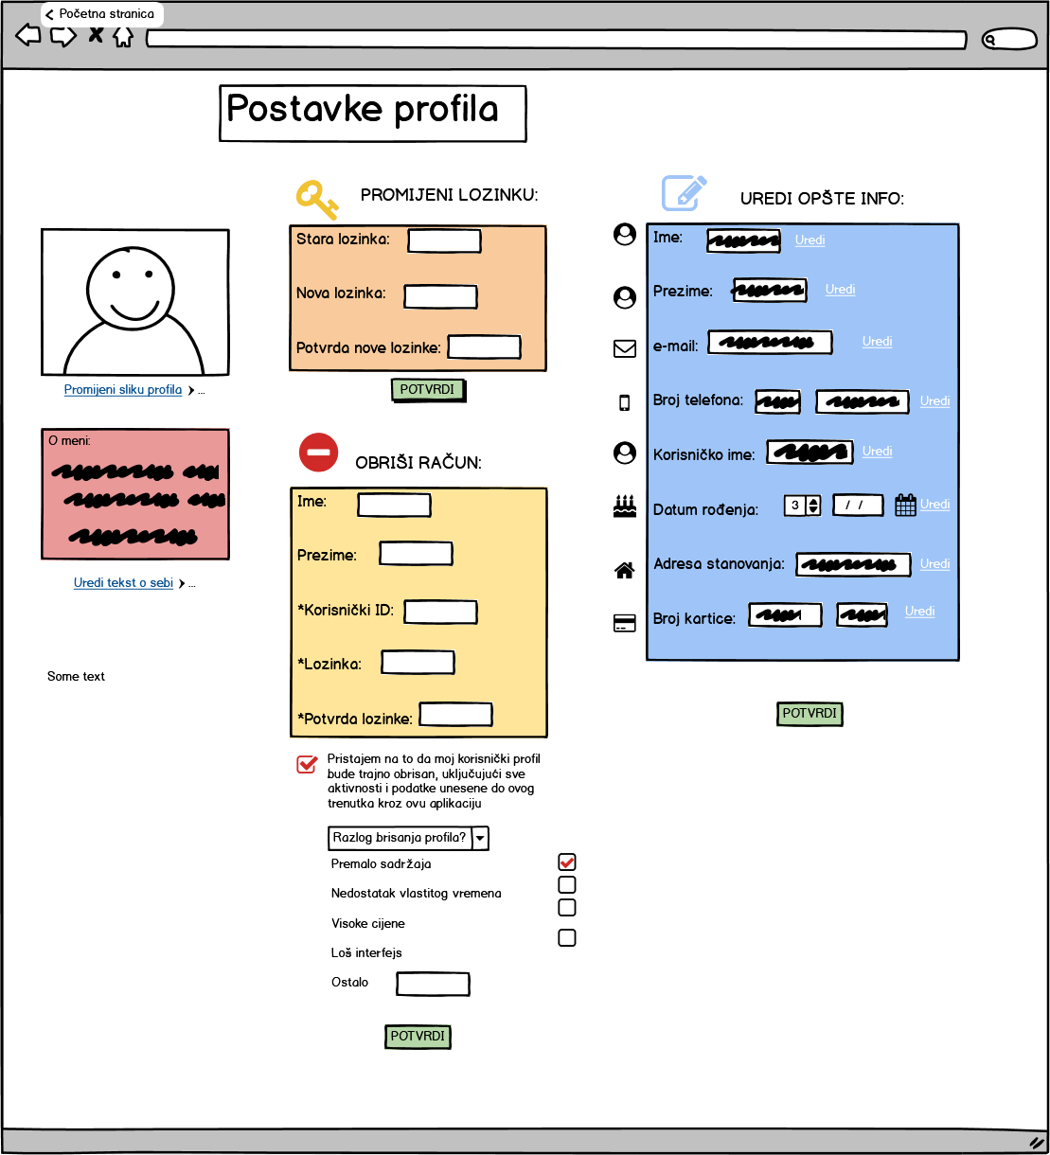

Obavijest da je profil obrisan

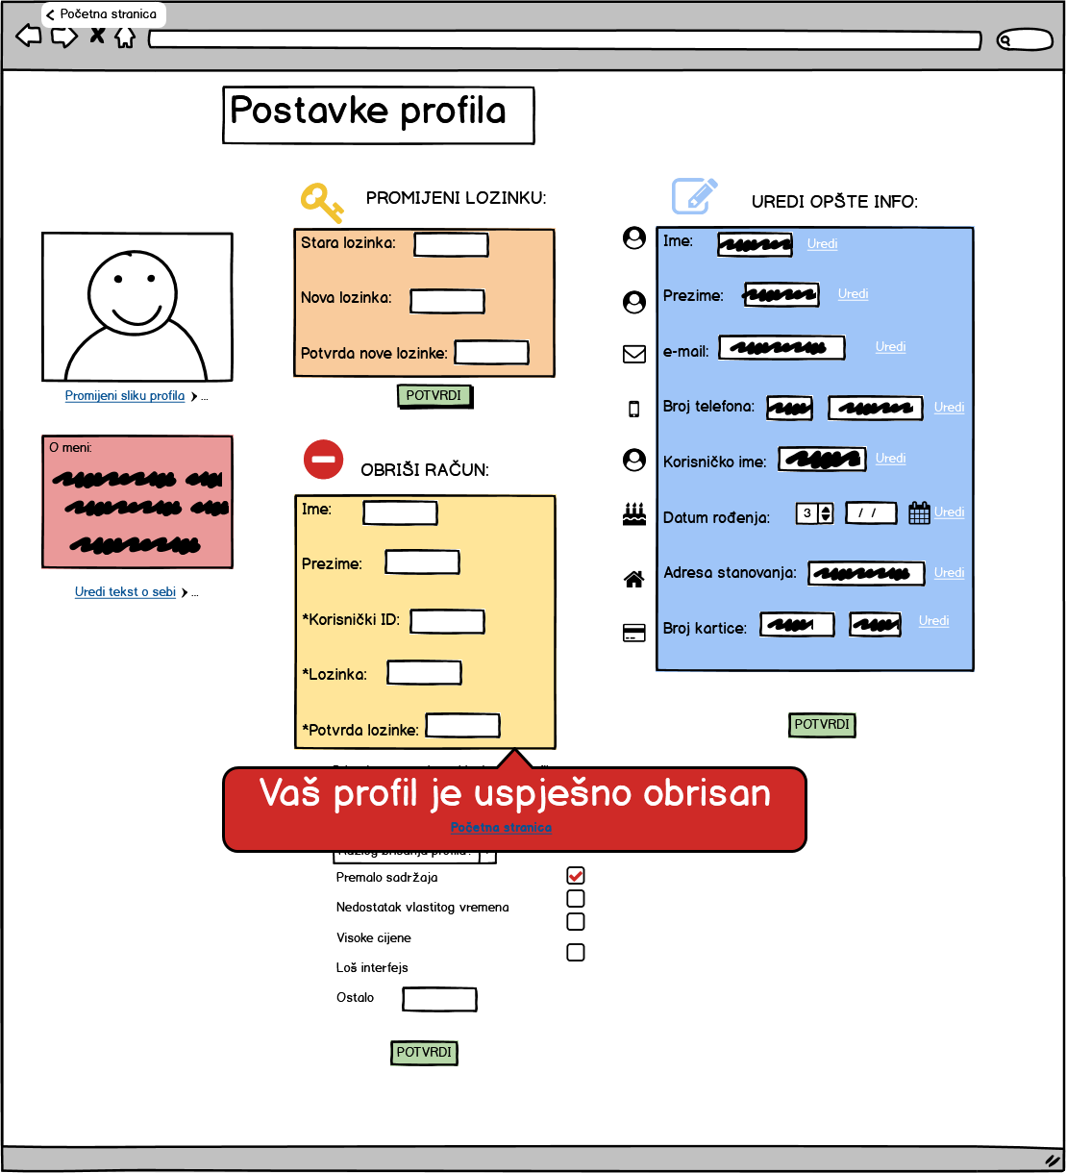

Odbijanje rezervacije

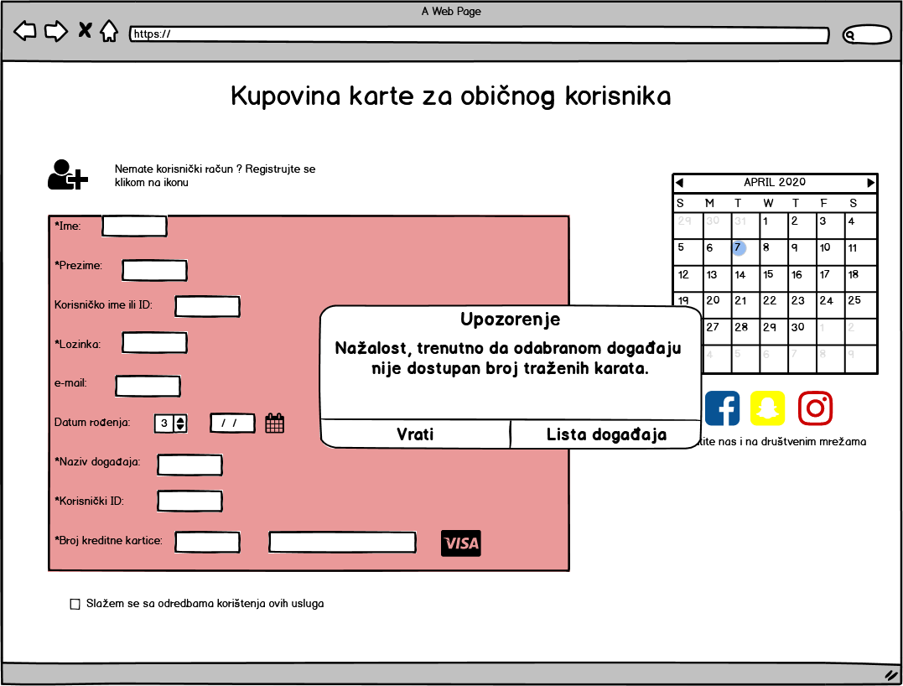

Postavke korisničkog profila-brisanje

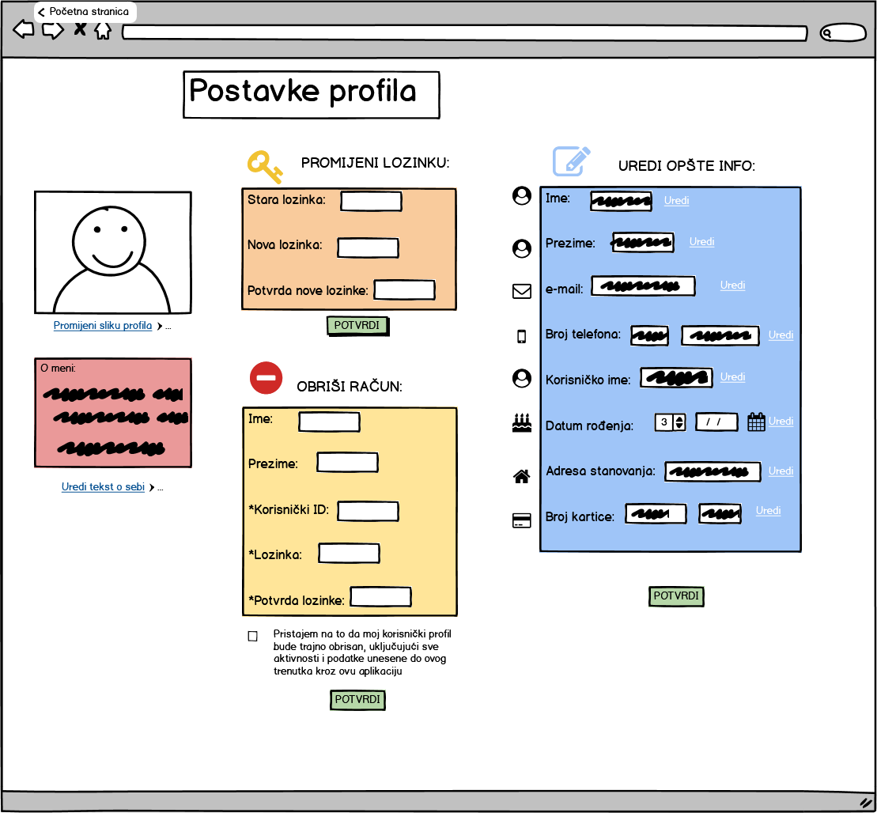

Potvrda o uspješnoj kupovini karata

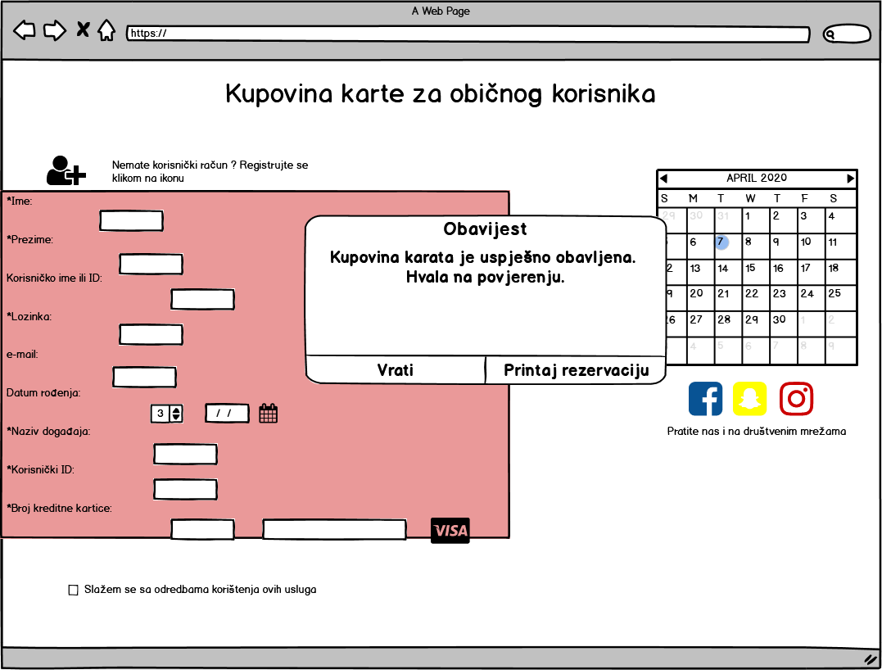

Prozor sa potvrdom o uspješnom registrovanju

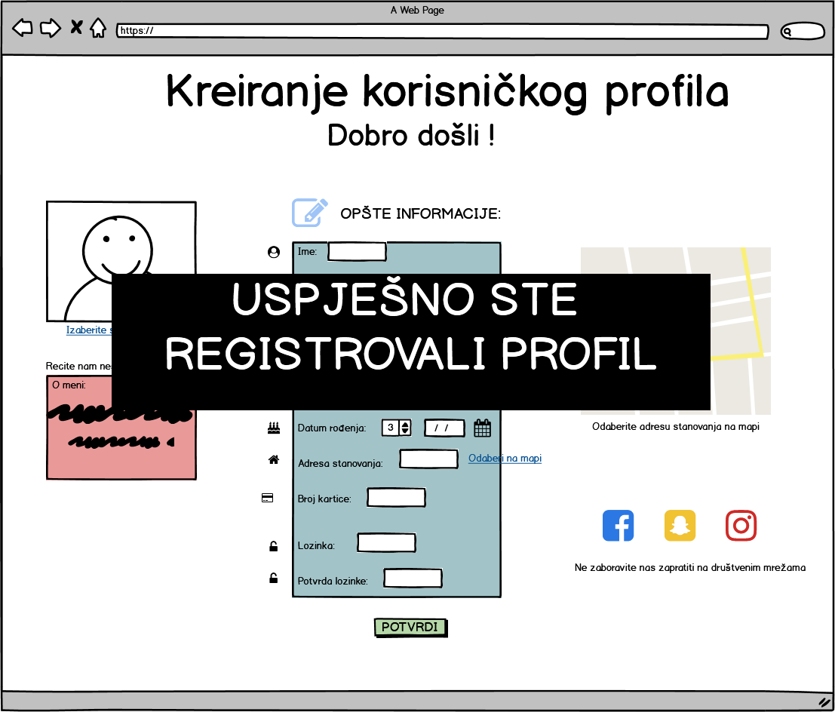

Registracija novog korisnika

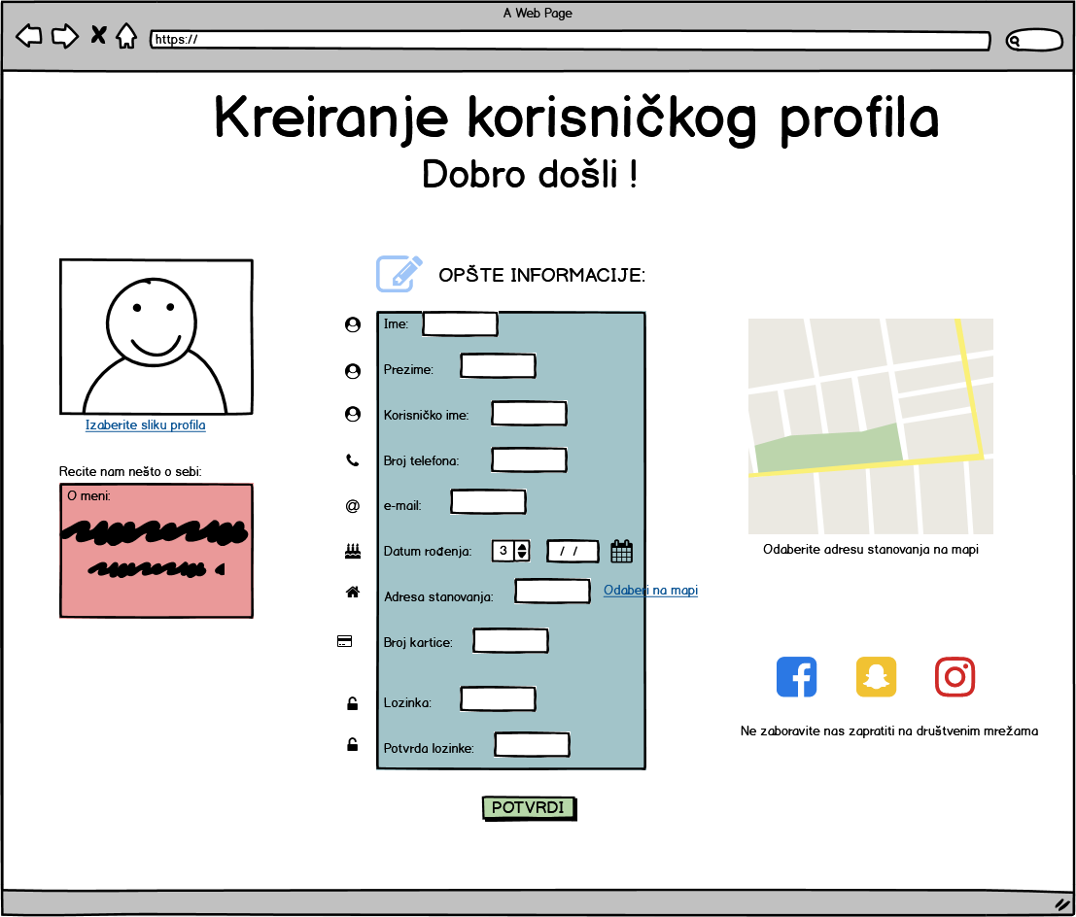

## Inicijalni opis klasa za sistem (koncept)

EventManager – opis sistema

Klase

Klasa Gost

Atributi

BrojacPosjete-statički integer

ŽeliRegistraciju-boolean

Metode

Konstruktor/getter/setter

PromijeniStatusRegistracije():Boolean

Klasa Korisnik-apstraktna,bazna klasa

Atributi

Username-String

Password-String

Email-String

TrenutnoAktivan-Boolean

Adresa-String

ListaObavjestenja-Obavijest

IDKorisnika-statički integer

Metode

Konstruktori/getteri/setteri

promijeniUsername(noviUsername:String): void

promijeniPassword(noviPassword:String): void

promijeniEmail(noviEmail:String): void

prijaviSeNaApp(name:String, pass:String): void

odjaviSeSaApp(korisnik:Korisnik): void

izlistajObavjestenja(): void

obrisiObavijest(): void

dajID(): Integer

Klasa FizickoLice-naslijeđena iz klase Korisnik

Atributi

Ime:String

Prezime:String

BrojKartice:String

osobaOdgovornaUImeUstanove: Boolean = false

datumRodjenja: Date

tipFizickogLica: TipFizickogLica

listaTransakcija: list<Transakcija>

wishListaDogadjaja: list<Dogadjaj>

listaZavrsenihRezervacija: list<Rezervacija>

stanjeRacuna: Double

listaRezervacija: list<Rezervacija>

popust: Integer = 0

spol: String

Metode

Konstruktori/getteri/setteri

izlistajListuTransakcija(): void

izlistajWishListu(): void

izlistajListuZavrsenihTransakcija(): void

promijeniIme( ime:String): void

promijeniPrezime( prezime:String): void

promijeniBrojKartice( brojKartice:String): void

promijeniDatumRodjenja( datumRodjenja:Date): void

promijeniTipFizickogLica( tipFizickogLica:TipFizickogLica): void

obrisiDogadjajIzWishListe( dogadjaj:Dogadjaj): void

postaviNovuOdgovornost(): void

posaljiZahtjevZaKreiranjeDogadjaja(): void

izvrsiPlacanjeKarte( rezervacija:Rezervacija): Obavijest

izlistajObavjestenja(): void

dodajObavjestenjeKorisniku( obavijest:Obavijest): void

obrisiObavijest( obavijest:Obavijest): void

oznaciKaoNeprocitano( obavijest:Obavijest): void

promijeniUsername(noviUsername:String): void

promijeniPassword(noviPassword:String): void

promijeniEmail(noviEmail:String): void

prijaviSeNaApp(name:String, pass:String): void

odjaviSeSaApp(korisnik:Korisnik): void

dajID(): Integer

Klasa Ustanova-naslijeđena iz korisnika

Atributi

naziv: String

brojTelefona: String

brojRacunaUBanci: String

odgovorniKorisnik: FizickoLice

listaKreiranihDogadjaja: list<Dogadjaj>

arhivaDogadjaja: list<Dogadjaj>

stanjeUplata: Double

Metode

Konstruktori/getteri/setteri

promijeniNaziv( naziv:String): void

promijeniBrojTelefona( brojTelefona:String): void

promijeniBrojRacunaUBanci( brojRacunaUBanci:String): void

dodijeliOdgovornuOsobu( odgovorna:FizickoLice): Obavijest

izlistajListuKreiranihDogadjaja(): void

izlistajArhivuDogadjaja(): void

dajID(): Integer

staviDogadjajUArhivu( ID:Integer): void

dodijeliVIP( korisnik:FizickoLice): void

radSaBazomPodataka( baza:BazaPodataka): void

promijeniUsername(noviUsername:String): void

promijeniPassword(noviPassword:String): void

promijeniEmail(noviEmail:String): void

prijaviSeNaApp(name:String, pass:String): void

odjaviSeSaApp(korisnik:Korisnik): void

izlistajObavjestenja(): void

obrisiObavijest(): void

dajID(): Integer

azurirajInfo(): void

Klasa Admin-naslijeđena iz korisnika

Atributi

Ime:String

Spol:String

Metode

Konstruktori/getteri/setteri

dajOdobrenjeZaDogadjaj( dogadjaj:Dogadjaj): Boolean

dodijeliVIPStatus( ID:Integer): void

zakljuciUplatu( ID:Integer): void

posaljiObavijest(): void

dajOdobrenjeZaKorisnika( ID:Integer): boolean

azurirajInformacijeOKorisnicima(): void

radSaBazom( baza:BazaPodataka): void

odobriRezervaciju( rezervacija:Rezervacija): void

promijeniUsername(noviUsername:String): void

promijeniPassword(noviPassword:String): void

promijeniEmail(noviEmail:String): void

prijaviSeNaApp(name:String, pass:String): void

odjaviSeSaApp(korisnik:Korisnik): void

izlistajObavjestenja(): void

obrisiObavijest(): void

dajID(): Integer

Klasa VIPKorisnik-naslijeđena iz FizickoLice

Atributi

uplatioVIPClanstvo: Boolean = false

uplataZaClanstvo: Double

brojDostupnihPopusta: Integer = 0

daLiSuIskoristeniPopusti: Boolean = false

VIPIstice: Date

Metode

Konstruktori/getteri/setteri

provjeraIskoristenihPopusta(): Boolean

uplatiVIPClanstvo( clanstvo:Double): Boolean

printanjeIzvjestaja(): void

Klasa Transakcija

Atributi

iznos: Double

korisnik: FizickoLice

nacinPlacanja: NacinPlacanja

IDTransakcije: Integer = 0

Metode

Konstruktori/getteri/setteri

obracunaj( iznos:Double, korisnik:Korisnik): Double

stornirajTransakciju(): Obavijest

printanjeIzvjestaja(): void

Klasa Rezervacija

Atributi

dogadjaj: Dogadjaj

ustanovaDomacin: Ustanova

IDRezervacije: Integer = 0

napravioRezervaciju: FizickoLice

ukupnoZaUplatu: Double

brojRezervisanihMjesta: Integer = 1

datumRezervacije: Date

vrstaKarte: TipKarte

cijena: Double

Metode

Konstruktori/getteri/setteri

obrisiRezervaciju( korisnik:Korisnik): void

azurirajRezervaciju(): void

rezervisiDogadjaj( korisnik:Korisnik): void

dajIznosZaUplatu(): Double

obrisiRezervaciju( korisnik:Korisnik): void

printanjeIzvjestaja(): void

Klasa Dogadjaj

Atributi

nazivDogadjaja: String

mjestoDogadjaja: String

ustanovaDomacin: Ustanova

odgovornoFizickoLice: FizickoLice

kapacitet: Integer = 0

cijena: Double = 0

odobrenaStudentskaKarta: Boolean = false

odobrenaObicnaKarta: Boolean = false

odobrenaPenzionerskaKarta: Boolean = false

odobrenaVIPKarta: Boolean = false

krajnjeVrijemeZaRez: Date

listaRezervacija: list<Rezervacija>

brojZvjezdica: Integer = 0

datumDogadjaja: Date

listaKomentara: list<Komentar>

listaZvjezdica: list<Integer>

Metode

Konstruktori/getteri/setteri

postaviOdgovornoFizickoLice( odgovorno:FizickoLice): void

postaviOdobrenjeStudentske( odobrenje:Boolean): void

postaviOdobrenjeObicne( odobrenje:Boolean): void

postaviOdobrenjePenzionerske( odobrenje:Boolean): void

postaviOdobrenjeZaVIP( odobrenje:Boolean): void

postaviKrajnjeVrijemeZaRez( krajnjeVrijeme:Date): void

izlistajListuRez(): void

izracunajOcjenu(): Double

promijeniKapacitet( kapacitet:Integer): void

promijeniCijenu( cijena:Double): void

promijeniMjesto( mjesto:String): void

promijeniOdgovornoLice( odgovornoLice:FizickoLice): void

promijeniUstanovu( novaUstanova:Ustanova): void

promijeniNaziv( naziv:String): void

dodajRezervaciju( rezervacija:Rezervacija): Boolean

azurirajDogadjaj(): void

promijeniDatum( datum:Datum): void

izlistajKomentare(): void

dajBrojZvjezdica(): Integer

Klasa Obavijest

Atributi

tekst:String

uspješnoKreiranjeRacuna:Boolean

neuspješnoKreiranje:Boolean

obavijestOBrisanjuRacuna:Boolean

obavijestORezervaciji:Boolean

obavijestOBrisanjuRezervacije:Boolean

obavijestOKreiranjuDogadjaja:Boolean

obavijestOBrisanjuDogadjaja:Boolean

obavijestOProblemu:Boolean

obavijestOOdobrenjuFizickomLicu:Boolean

ObavijestOUplati:Boolean

obavijestOPrelaskuNaVIp: Boolean = false

obavijestOStavljanjuUArhivu: Boolean = false

obavijestOAzuriranjuInfo: Boolean = false

datumSlanja: Date

primaocObavjestenja: Korisnik

Metode

Konstruktori/getteri/setteri

dajPrimaocaObavjestenja(): Korisnik

postaviDatumSlanja( datum:Date): void

dajDatumSlanja(): Date

postaviObavijestUspješnoKreiranje:Boolean

postaviObavijestNeuspješnoKreiranje:Boolean

postaviObavijestOBrisanju:Boolean

postaviObavijestORezervaciji:Boolean

postaviObavijestOBrisanjuRezervacije:Boolean

postaviObavijestOKreiranjuDogadjaja:Boolean

postaviObavijestOBrisanjuDogadjaja:Boolean

postaviObavijestOProblemu:Boolean

postaviObavijestOOdobrenjuFizickomLicu:Boolean

postaviObavijestOUplati:Boolean

posaljiObavijestOUspjesnomKreiranju:void

posaljiObavijestONeuspijesnomKreiranju:void

posaljiObavijestOBrisanju:void

posaljiObavijestORezervaciji:void

posaljiObavijestOKreiranjuDogadjaja:void

posaljiObavijestOBrisanjuDogadjaja:void

posaljiObavijestOProblemu:void

posaljiObavijestOOdobrenjuFizickomLicu:void

posaljiObavijestOBrisanjuRezervacije:void

posaljiObavijestOUplati:void

Klasa Komentar

Atributi

komentar: String

kometarOstavio: Korisnik

datumOstavljanja: Date

komentarNaDogadjaj: Dogadjaj

brojZvjezdica: Integer

neprimjerenKomentar: Boolean = false

Metode

Konstruktori/getteri/setteri

ostaviZvjezdice( brojZvjezdica:Integer)

ostaviKomentar( komentar:String)

oznaciKaoNeprimjereno()

Klasa EventManager

Atributi

gost: Gost

listaFizickihLica: list<FizickoLice>

listaUstanova: list<Ustanova>

listaAdmina: list<Admin>

listaDogadjaja: list<Dogadjaj>

listaRezervacija: list<Rezervacija>

listaArhiviranihDogadjaja: list<Dogadjaj>

listaArhiviranihKorisnika: list<Korisnik>

listaKomentara: list<Komentar>

listaTransakcija: list<Transakcija>

listaArhiviranihKomentara: list<Komentar>

Metode

Konstruktori/getteri/setteri

izlistajFizickaLica(): void

izlistajDogadjaje(): void

izlistajUstanove(): void

izlistajAdmine(): void

izlistajRezervacije(): void

izlistajArhiviraneDogadjaje(): void

izlistajArhiviraneKorisnike(): void

izlistajKomentare(): void

dodajNoviDogadjaj( dogadjaj:Dogadjaj): Obavijest

dodajNovogKorisnika( korisnik:Korisnik): Obavijest

filtrirajDogadjaje( mjesto:String): list<Dogadjaj>

filtirajUstanove( ustanova:Ustanova): list<Ustanova>

filtirajKomentare( korisnik:Korisnik): list<Komentar>

validirajPodatkeKorisnika(): Boolean

validirajPodatkeTransakcije(): Boolean

izbrisiKorisnika( ID:Integer): void

izbrisiDogadjaj( ID:Integer): void

odobriZahtjevAplikativno( dogadjaj:Dogadjaj): Boolean

odobriZahtjevAplikativno( rezervacija:Rezervacija): Boolean

odobriZahtjevAplikativno( korisnik:Korisnik): Boolean

obrisiKomentar( komentar:Komentar): void

arhivirajKorisnika( korisnik:Korisnik): void

arhivirajDogadjaj( dogadjaj:Dogadjaj): void

arhivirajKomentar( komentar:Komentar): void

zakljuciUplatu( transakcija:Transakcija): Boolean

dodajTransakcijuUListu( transakcija:Transakcija): void

printanjeIzvjestaja(): void

Klasa BazaPodataka

Atributi

Ime:String

Driver:String

Metode

poveziSeNaBazu(): Boolean

citajIzBaze()

Enumi

TipFizickogLica

-obican

-student

-penzioner

TipKarte

-obicna

-studentska

-penzionerska

-vip

NacinPlacanja

-kartica

-online

-naLicuMjesta

Interfejsi

IIzracunClanarine-VIPKorisnik

PravljenjeIzvjestaja-ustanova

IzvjestajOVIP-VIPKorisnik

IzvjestajOTransakciji-Transakcija

IPlacanje-transakcija

IValidacija-EventManager

Izvjestaj-EventManager

IOdobravanjeEM-EventManager

IzvjestajORezervaciji-Rezervacija

IObavjestavanje-obavijest

IOdobravanje-admin

Veze između klasa

FizickoLice,Admin,Ustanova sa Korisnikom – generalizacija

FizickoLice I VIPKorisnik –generalizacija

Komentar I korisnik-kompozicija

Komentar I dogadjaj-kompozicija

EventManager I komentar-agregacija

Obavijest I korisnik-kompozicija

Ustanova I FizickoLice-kompozicija

dogadjaj I ustanova-kompozicija

Rezervacija I ustanova-kompozicija

Ustanova I BazaPodataka-asocijacija

Admin I BazaPodataka-asocijacija

Transakcija I FizickoLice-kompozicija

EventManager I BazaPodataka-kompozicija

EventManager I Korisnik/Komentar/Gost/Transakcija/Rezervacija/ dogadjaj - agregacija

Admin I dogadjaj-asocijacija

Rezervacija I dogadjaj-kompozicija

Admin I Rezervacija-asocijacija

dogadjaj I FizickoLice-kompozicija

## Dijagram klasa

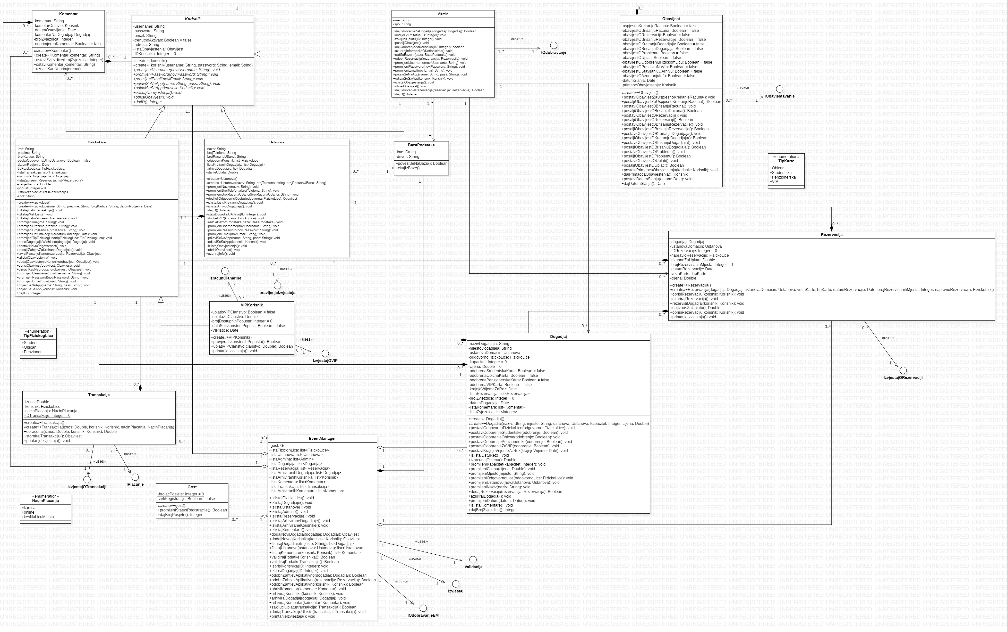

## SOLID principi

Analiza primijenjenih SOLID principa

Napomena: dijagram klase ne sadrži gettere/settere I sve konstruktore koji se mogu javiti čisto zbog preglednosti.

* Princip S: Svaka klasa treba imati samo jednu ulogu

U našem projektu, pokušali smo da jedna klasa ima samo jednu odgovornost: klasa Korisnik je klasa iz koje su izvedeni korisnici aplikacije,dakle korisnik “FizickoLice”,”Ustanova”,”Admin”,VIPKorisnik”,te ta klasa se brine o osnovnim podacima koji se tiču korisnika I njihovim izmjenama. Dakle,te sve klase se brinu o dodavanju I modifikaciji objekata od kojih se klase sastoje I isčitavanjem tih vrijednosti.Dalje,klasa koja bi potencijalno mogla da bude faktor za rušenjem ovog pricipa je klasa Ustanova,koja može da komunicira sa BazomPodataka,međutim, operacije koje služe ze pristup bazi I čitanje iz baze su izdvojene u posebnu klasu BazaPodataka,te smo na taj način pokušale riješiti taj problem. Dalje,klase koje imaju mogućnost da printaju odgovarajuće izvještaje,omogućeno je da te akcije budu izdvojene u zasebne interfejse. Klasa Događaj se brine o svojim atributima,njihovim modificiranjem I dodavanjem,baš kao I klasa Rezervacija.Klasa Obavijest je poseban vid klase koja nema mnogo atributa I samo služi da na jednom mjestu imamo templejte obavještenja I da kroz svoje metode omogući da obavještenja se upisuju u liste obavještenja odgovarajućih korisnika.Klasa Obavijest služi za implementaciju metoda iz interfejsa za obavještavanje.Klasa Admin ima odgovornosti vezane za odobravanje događaja,zahtjeva,kreiranja računa,a za te akcije postoji ideja da se kroz ove metode utvrdi da li je događaj ili zahtjev validan da se pojavi u aplikaciji,te da u tim metodama admin pošalje obavještenje odgovarajućem korisniku. Uz admin,postoji I interfejs koji služi za odobravanje zahtijeva. Klasa Transakcija,nam služi da uplatimo rezervaciju I da se brine o osnovim podacima transakcije. Također,uz ovu klasu,imamo I interfejs za transakciju odnosno plaćanje. Najveća klasa u sistemu je klasa EventManager,koja komunicira najviše sa bazom podataka,daje odobrenja za zahtjeve,nudi mogućnost pravljenja izvještaja. Dakle,sve što je potencijalno van uloge jedne klase,izdvojeno je u odgovarajuće interfejse,da bi nam bilo lakše poslije kod nadogradnje programa.

* Princip O: Klasa treba biti otvorena za nadogradnje,ali zatvorena za modifikacije

Što se tiče ovog principa, klase koriste druge klase,ali u većini metoda koriste se postupci za ubacivanje objekata u liste,što je generička operacija. Također,za pojedine klase,postoje enumerativni tipovi koji omogućavaju da se metode ne moraju mijenjati,ukoliko se kreira novi tip,I da ukoliko se kreira neki novi tip,npr.novi tip karte,dovoljno je samo dodati novu jednu metodu u klasu Rezervacije,koja će da ubuduće dati mogućnosti odabira te vrste karte pri rezervaciji.Dakle,dešavat će se samo nadogradnja I ponuda nove mogućnosti.

* Princip L: Svaka osnovna klasa treba biti zamjenjiva svim svojim podtipovima bez da to utječe na ispravnost rada programa

Na našem primjeru, na mjestima gdje imamo pravljenje arhivskih listi ili nekih listi korisnika, korisnik koji je fizičko lice je također korisnik,baš kao I ustanova I admin, te sasvim je uredu da u jednoj metodi koja dodaje korisnike u listu napišemo da je to lista tipa Korisnik I to će imati smisla. Također,klasa koja se bavi obavještavanjem korisnika ima atribut primaocObavjestenja koji je tipa Korisnik. Na ovom mjestu,sasvim je svejedno da li obavještavamo fizičko lice,ustanovu ili admina,u pitanju je korisnik.

* Princip I: Bolje je imati više specifičnih interfejsa, nego jedan generalizovani

Da bismo,što je više moguće, ispoštovale princip S kod klasa,uvedeno je nekoliko interfejsa koji bi trebali da olakšaju posao,tako da postoje interfejsi koji omogućavaju kreiranje izvještaja u zavisnosti od potrebe klase I njenih osobina (neće isti izvještaj biti o uplati VIP članarine I izvještaj koji služi ustanovi da ima uvid u sve transakcije I rezervacije u jednom mjesecu),postoje izvještaji koji treba da pomognu klasama kod davanja odobrenja,izračuna transakcija,članarina,validacije podataka I obavještavanja.Dakle,ti interfejsi nam služe kao mini podprogrami koje će da koriste klase.

* Princip D: Sistem klasa I njegovo funkcionisanje treba ovisiti o apstrakcijama,a ne o konkretnim implementacijama

Ovaj princip zahtijeva da pri naslijeđivanju od strane više klasa bazna klasa bude uvijek apstraktna,što je kod nas I slučaj-klasa korisnik je apstraktna klasa.

## Paterni

*Nazivi paterna označenih rozom bojom,označavaju paterne implementirane na dijagramu klasa priloženom u folderu pod nazivom “Paterni”.Također,na dijagramu je pokušano da se implementira dosta paterna,što ne znači da će svi biti implementirani kada se zaista krene sa prebacivanjem ovih ideja u kod.Razlog je u tome što možda nisu potrebni svi paterni koji se sada nalaze na dijagramu i što bi možda implementacija svih navedenih dovela do rušenja kompletnosti i pojavljivanja krhkih dijelova u programu.

STRUKTURALNI PATERNI

|  |  |
| --- | --- |
| NAZIV PATERNA | OPIS |
| ADAPTER PATERN | Adapter patern služi da se postojeći objekat prilagodi za korištenje na neki novi način u  odnosu na postojeći rad, bez mijenjanja same definicije objekta. Na taj način obezbjeđuje se  da će se objekti i dalje moći upotrebljavati na način kako su se dosad upotrebljavali, a u isto  vrijeme će se omogućiti njihovo prilagođavanje novim uslovima. Ovaj patern bi se u našem slučaju mogao iskoristiti kod plaćanja,jer može se desiti da neko ko živi van države planira doći na neki događaj kod nas,a želi da mu se vrijednost karte iz KM preračuna u eure I da onda izvrši transakciju.Za potrebe ovog slučaja, moraćemo dodati jedan interfejs za obračun rezervacije u EUR,klasu Adapter koja će služiti da implementira metodu iz interfejsa I to će biti povezano sa klasom Transakcija,jer će ta implementirana metoda pozvati metodu za obračunavanje iz klase Transakcija,naravno nakon izvršene konverzije valuta.Isto tako,ovaj adapter nam nudi mogućnost nadogradnje koda,ukoliko se ubace još neke valute u sistem transakcija. |
| FACADE PATERN | Fasadni patern služi kako bi se klijentima pojednostavilo korištenje kompleksnih sistema.  Klijenti vide samo fasadu, odnosno krajnji izgled objekta, dok je njegova unutrašnja struktura  skrivena. Na ovaj način smanjuje se mogućnost pojavljivanja grešaka jer klijenti ne moraju  dobro poznavati sistem kako bi ga mogli koristiti.  Ovaj patern se u našem dijagramu može povezati sa klasom EventManager,koja omogućava izlistavanje podataka o korisnicima,a korisnika u sistemu ima više vrsta,te sa tim u vezi ima više relevantnih atributa koji se moraju prikazati za svakog korisnika,a onaj ko želi da vidi podatke,ne treba da se zamara sa atributima npr.klase FizickoLice I klase Ustanova.  Ovaj patern se u našem dijagramu može povezati sa klasom Korisnik,jer ona objedinjuje više vrsta korisnika,koji je svaki specifičan na svoj način,a svi posjeduju nekoliko zajedničkih atributa.  U našem dijagramu,primjenu ovog paterna vidimo kod klase za obavještavanje korisnika,jer u njoj prosto postoje metode za slanje obavijesti za generički tip zvani Korisnik I korisnik aplikacije ne treba da unosi sve podatke za korisnika kojem želi poslati obavijest već je dovoljan samo ID ili ime.Uz to,ukoliko se iskoristi decorator patern,kada želimo da se pošalje obavijest korisniku,korisnik ne treba da se zamara sa tim kakve vrste obavijesti prima korisnik kojem šalje obavijest-da li je to putem emaila,Faceboka i sl. |
| DECORATOR PATERN | Decorator patern služi za omogućavanja različitih nadogradnji objektima koji svi u osnovi  predstavljaju jednu vrstu objekta (odnosno, koji imaju istu osnovu). Umjesto da se definiše  veliki broj izvedenih klasa, dovoljno je omogućiti različito dekoriranje objekata (tj. dodavanje  različitih detalja), te se na taj način pojednostavljuje i rukovanje objektima klijentima, i samo  implementiranje modela objekata. U našem dijagramu bi se ovaj patern mogao iskoristiti u slučaju klase Obavijest na sljedeći način:Ukoliko želimo da korisnika obavještavamo putem emaila,SMS,Facebooka,moguće je ukoliko imamo interfejs IObavjestavanje koji će sadržati definiciju metode za obavještavanje posaljiObavijest I biće dodane još četiri klase EmailObavijest,SMSObavijest, FacebookObavijest i klasa EMObavjestavanje,koja je vezana za obavjestavanje u našoj aplikaciji. |
| BRIDGE PATERN | Bridge patern služi kako bi se apstrakcija nekog objekta odvojila od njegove  implementacije. Ovaj patern veoma je važan jer omogućava ispunjavanje Open-Closed  SOLID principa, odnosno uz poštivanje ovog paterna omogućava se nadogradnja modela  klasa u budućnosti te osigurava da se neće morati vršiti određene promjene u postojećim  klasama. U našem dijagramu vidimo potencijalno mjesto za iskorištavanje ovog paterna-kod transakcije,pojavljuje se interfejs za plaćanje.Pošto nije isti obračun za fizičko lice sa običnim profilom I sa VIP profilom,zato će trebati izmijeniti stanje u ovom dijelu dijagrama na način da se doda interfejs za obračun,koji će sadržavati definiciju metode za obračun rezervacije.Dodati novu klasu Bridge I njoj će jedino moći pristupiti klasa Transakcija. |
| COMPOSITE PATERN | Composite patern služi za kreiranje hijerarhije objekata. Koristi se kada svi objekti imaju  različite implementacije nekih metoda, no potrebno im je svima pristupati na isti način, te se  na taj način pojednostavljuje njihova implementacija.U našem dijagramu se može pronaći potencijalno mjesto za korištenje ovog paterna-kod klase EventManager,ova klasa ima mogućnost da pravi izvještaje.Isto tako,mogućnost pravljenja izvještaja imaju klase Ustanova,Rezervacija,Transakcija,VIPKorisnik.Pošto bi to trebali biti generički izvještaji za svaku ovu klasu,tj.izvještaj o instanci te klase za njen život unutzar aplikacije i najosnovnije podatke,moguće je sve ove interfejse spojiti u jedan interfejs IIzvjestaj,te povezati ga sa svim ovim klasama.Tako ako bi neko htio da vidi sve izvještaje o radu aktera u aplikaciji,to bi bilo moguće nakon realizacije ovog paterna. |
| PROXY PATERN | Proxy patern služi za dodatno osiguravanje objekata od pogrešne ili zlonamjerne upotrebe.  Primjenom ovog paterna omogućava se kontrola pristupa objektima, te se onemogućava  manipulacija objektima ukoliko neki uslov nije ispunjen, odnosno ukoliko korisnik nema  prava pristupa traženom objektu. Ovaj patern će biti iskorišten kod ispitivanja prava pristupa,konkretno,admin može pristupiti svim userima I svim njihovim podacima koji su unešeni u bazu podataka,dok korisnik ima pravo da pregleda sve svoje informacije,a samo osnovne podatke od drugih korisnika.Zato će nam trebati klasa Proxy,koja će vršiti autentifikaciju putem metode pristup() I ova klasa će naslijediti metode iz interfejsa IProxy.Isto tako,ovaj patern se može iskoristiti kod komentara-gost može da čita komentare na događaje,dok logovani korisnik,bilo FizickoLice ili Ustanova ili Admin,mogu I da čitaju I da pišu komentare.Tako da će biti potreban interfejs IProxyCom,a njegove metode će da implementira klasa ProxyCom,koja će vršiti autentifikaciju putem metode pristup() za pristupu komentarima. |
| FLYWEIGHT PATERN | Flyweight patern koristi se kako bi se onemogućilo bespotrebno stvaranje velikog broja  instanci objekata koji svi u suštini predstavljaju jedan objekat. Samo ukoliko postoji potreba  za kreiranjem specifičnog objekta sa jedinstvenim karakteristikama (tzv. specifično stanje),  vrši se njegova instantacija, dok se u svim ostalim slučajevima koristi postojeća opća instanca  objekta (tzv. bezlično stanje). Korištenje ovog paterna veoma je korisno u slučajevima kada je  potrebno vršiti uštedu memorije.  U našem primjeru kada bi se enumeracije za TipKarte,TipFizickogLica,VrstePlaćanja pretvorile u klase,njihovi elementi bi bile klase sa istim osobinama.Tako bi nam ovdje trebao interfejs,recimo za vrste karata,IKarte I koja će imati definiciju metode za razlikovanje vrste karata,a u klasi Rezervacija samo dodati metodu  koja će se pozvati kod biranja vrste karte U našem dijagramu,ovaj patern ima potencijalno mjesto za svoju implementaciju-kod klase Admin,postoji interfejs za odobravanje zahtjeva koje dobije admin.Pošto admin može davati više vrsta odobrenja-odobrenje za kreiranje događaja,računa,odobrenje za izvršenje uplate,transakcije,rezervacije,...,ovaj interfejs se može povezati sa još par klasa koje bi se trebale implementirati,npr.klasa DogadjajOdobrenje,RezervacijaOdobrenje,RacunOdobrenje,TransakcijaOdobrenje,a klasa Admin bi se trebala povezati sa klasom Odobrenja(ovaj slučaj nije implementiran).Takvo slično potencijalno mjesto je kod klase EventManager,jer je ona povezana sa interfejsom za davanje aplikativnih odobrenja.Tako bi se mogla klasa EventManager povezati sa klasom Odobrenje,ta klasa sa ovim interfejsom koji već postoji,te kreirati klase OdobriZahtjevAplikativnoDogadjaj, OdobriZahtjevAplikativnoRezervacija, OdobriZahtjevAplikativnoKorisnik. |

KREACIJSKI PATERNI

|  |  |
| --- | --- |
| NAZIV PATERNA | OPIS |
| SINGLETON PATERN | Singleton patern služi kako bi se neka klasa mogla instancirati samo jednom. Na ovaj način  može se omogućiti i tzv. lazy initialization, odnosno instantacija klase tek onda kada se to prvi  put traži. Osim toga, osigurava se i globalni pristup jedinstvenoj instanci - svaki put kada joj  se pokuša pristupiti, dobiti će se ista instanca klase. Ovo olakšava i kontrolu pristupa u slučaju  kada je neophodno da postoji samo jedan objekat određenog tipa. U našoj aplikaciji bi se ovaj patern mogao iskoristiti kod klase Admin,ali kod nas je moguće da postoji više admina,tako da se neće dobiti jedinstvena instanca. Mjesto koje bi moglo da ispuni ovaj patern je klasa BazaPodataka,jer je to jedinstvena baza za cijelu aplikaciju i ova klasa bi se instancirala samo jednom.Zbog toga,u ovu klasu će se dodati statički atribut BazaSingleton,statičku metodu koja će vršiti vraćanje statičkog atributa,te u ovoj klasi će postojati metode za pristup bazi. |
| PROTOTYPE PATERN | Prototype patern omogućava smanjenje kompleksnosti kreiranja novog objekta tako što se  uvodi operacija kloniranja. Na taj način prave se prototipi objekata koje je moguće replicirati  više puta a zatim naknadno promijeniti jednu ili više karakteristika, bez potrebe za kreiranjem  novog objekta nanovo od početka. Ovime se osigurava pojednostavljenje procesa kreiranja  novih instanci, posebno kada objekti sadrže veliki broj atributa koji su za većinu instanci isti. U našem slučaju moguće je kreirati isti događaj,u isto vrijeme,ali da imaju drukčiju publiku:npr.kino kreira događaj za premijeru filma.Premijera se dešava na datum xx.yy.zzzz,a kino kreira dva takva događaja,za isti film i za isti datum.Jedina razlika između ta dva događaja jeste ta što je jedan događaj vezan za salu A,gdje je premijera za posebne zvanice i drugi događaj je vezan za salu B,gdje je premijera za sve ljude koji žele doći na premijeru.Nakon što se kreiraju ta dva događaja,moguće je za premijeru koja je u sali B,povećati ili smanjiti kapacitet karata za prodaju ili vrijeme događaja (tipa prologirati za pola sata i sl.),bez da to utiče na događaj za ljude koji idu u salu A. |
| FACTORY METHOD PATERN | Factory method patern služi za omogućavanje instanciranje različitih vrsta podklasa  koristeći factory metodu koja odlučuje koja će se podklasa instancirati i koja programska logika  izvršiti. Na ovaj način osigurava se ispunjavanje O SOLID principa, jer se kod za kreiranje  objekata različitih naslijeđenih klasa ne smješta samo u jednu zajedničku metodu, već svaka  podklasa ima svoju logiku za instanciranje željenih klasa, a samo instanciranje kontroliše  factory metoda koju različite klase implementiraju na različit način. Ovaj patern je u našem dijagramu već potencijalno primijenjen kod klase Korisnik,ona sadrži metode koje naslijeđuje svaka naslijeđena klasa,samo što bi trebalo ku klasu Korisnik dodati factory metodu,kreirati interfejs IKorisnikFactory,koji će zamijeniti metode za kreiranje računa,a taj interfejs naslijediti klase FizickoLice,Ustanova,Admin. |
| ABSTRACT FACTORY METHOD PATERN | Abstract factory patern služi kako bi se izbjeglo korištenje velikog broja if-else uslova pri  kreiranju različitih hijerarhija objekata. Ukoliko postoji više tipova istih objekata te različite  klase koriste različite podtipove, te klase postaju fabrike za kreiranje objekata zadanog podtipa  bez potrebe za specificiranjem pojedinačnih objekata. Na ovaj način se, korištenjem  nasljeđivanja, ukida potreba za postojanjem if-else uslova jer određeni tip fabrike sadrži  određene tipove objekata i zna se tačno koju podklasu će instancirati. Ovaj patern bi se mogao u našem slučaju iskoristiti kod rezervacija,jer postoji više vrsta karata u zavisnosti od vrste fizičkog lica-obična,studentska,VIP,penzionerska.Stoga,ne bi bilo loše posjedovati interfejs IFactoryVrste,koji će omogućiti implementiranje metoda koje su zajedničke za sve fabrika-klase.Zajedničke metode di bile dajPopust(),dajOznaku().Isto tako,trebale bi se kreirati klase npr.StudentFactory,koja bi odjedinjavala atribute i metode vezane za studenta,a to su studentska karta i student kao tip fizičkog lica.Pošto se u već nekom od prijašnjih paterna iskoristila slična osobina,ovaj patern se neće implementirati na dijagramu.Sa druge strane,uvođenje još klasa bi možda još više zakomplikovalo implementaciju i možda narušilo kompletnost sistema. |
| BUILDER PATERN | Builder patern služi za apstrakciju procesa konstrukcije objekta, kako bi se kao rezultat  mogle dobiti različite specifikacije objekta koristeći isti proces konstrukcije. Ovaj patern koristi  se kako bi se izbjeglo kreiranje kompleksne hijerarhije klasa te kako bi se izbjegao kompleksni  programski kod konstruktora jedne klase koja može imati različite konfiguracije atributa.  Različiti dijelovi konstrukcije objekta izdvajaju se u posebne metode koje se zatim pozivaju  različitim redoslijedom ili se poziv nekih dijelova izostavlja, kako bi se dobili željeni različiti  podtipovi objekta bez potrebe za kreiranjem velikog broja podklasa. Ovaj patern bi se u našem slučaju mogao iskorititi kod filtriranja događaja u novostima korisnika-korisnik može da postavi zahtjeve kako želi da mu se izlistavaju aktuelni događaji,dok može da postavi da sistem automatski izbacuje događaje na dashboard.Za ovaj slučaj,biće potrebno kreirati interfejs IBuilderFilter,te kreirati dvije nove klase ManuelniFilter i AutomatskiFilter,te ih povezati sa interfejsom,a interfejs sa klasom EventManager,zbog atributa lista dogadjaja. |

dijagram klase sa primijenjenim ovim paternima

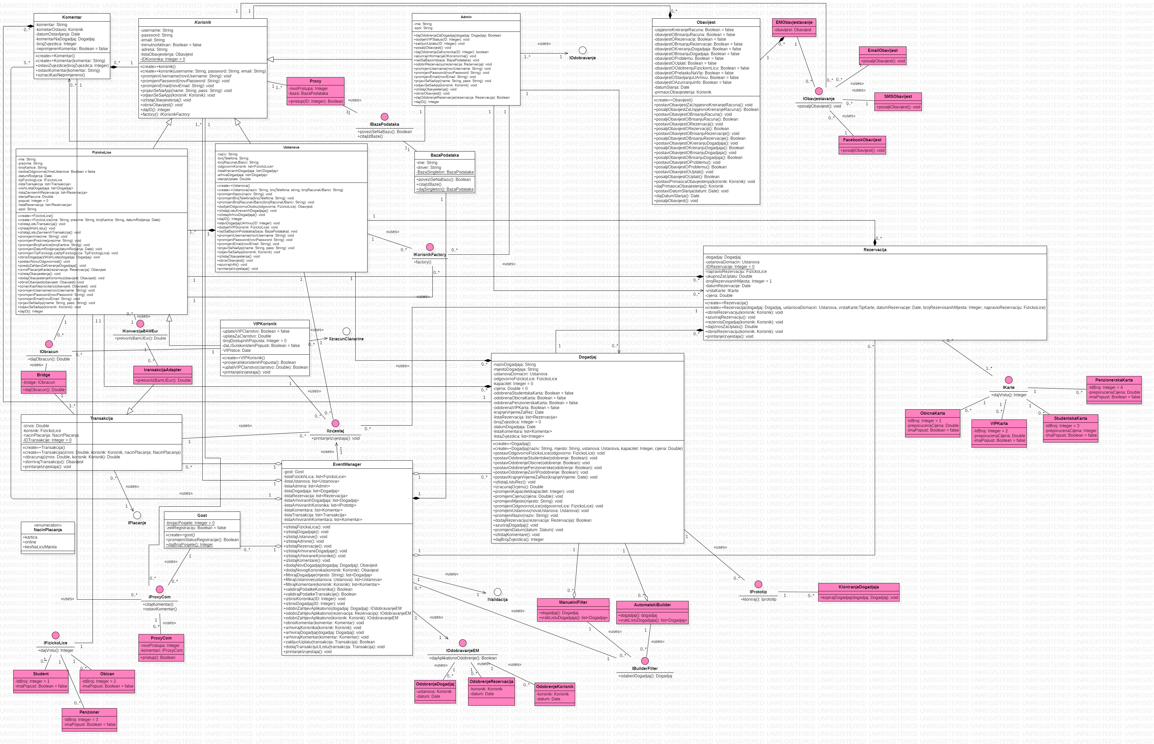

PATERNI PONAŠANJA

Dijagram klasa sa implementiranim paternima ponašanja se nalazi u folderu “Paterni” i u folderu sa dijagramima klasa pod nazivom “DijagramKlasaSaSvimPaternima”. Napominjem da su neki paterni stavljeni na dijagram zbog pokazivanja kako izgledaju na dijagramu, ali ne znači da će svi biti implementirani (konkretno, postoje preklapanja paterna ponašanja i kreacijskih paterna na nekim mjestima, što znači da će se za implementaciju razmotriti najbolje rješenje).

Elementi paterna ponašanja su na dijagramu obojeni plavom bojom, kao i u tabeli.

|  |  |
| --- | --- |
| NAZIV PATERNA | OPIS |
| STRATEGY PATERN | Strategy patern služi kako bi se različite implementacije istog algoritma izdvojile u  različite klase, te kako bi se omogućila brza i jednostavna promjena implementacije koja se  želi koristiti u bilo kojem trenutku. Na ovaj način omogućava se i jednostavno brisanje ili  dodavanje novog algoritma koji se može koristiti po želji. S obzirom da ovaj patern rješava problem razbacanih if-else struktura u programu, u našem slučaju bi se ovaj patern mogao iskoristiti kod odabira načina plaćanja, odabira vrste fizičkog lica i odabira vrste karte. |
| STATE PATERN | State patern omogućava objektu da mijenja svoja stanja, od kojih zavisi njegovo  ponašanje. Sa promjenom stanja objekt se počinje ponašati kao da je promijenio klasu. Stanja  se ne mijenjaju po želji klijenta, već automatski, kada se za to steknu uslovi. U našem slučaju, klasa obavijesti se sastoji od puno atributa tipa bool i puno metoda koje ovise o ovim atributima. Ovakvo stanje klase bi u implementaciji izazvalo puno if-else struktura. Zbog toga, bilo bi praktičnije dodati interfejs IObavijestMode koji će sadržavati metode čija je implementacija različita za različite vrste obavijesti koje se šalju korisnicima. Dodati ovaj interfejs kao atribut klase Obavijest i sa njim ćemo zamijeniti sve ove bool atribute. Dalje, treba povezati ovaj interfejs sa postojećim klasama za vrste obavještenja koja postoje u aplikaciji. |
| TEMPLATE METHOD PATERN | Template method patern služi za omogućavanje izmjene ponašanja u jednom ili više  dijelova. Najčešće se primjenjuje kada se za neki kompleksni algoritam uvijek trebaju izvršiti  isti koraci, no pojedinačne korake moguće je izvršiti na različite načine. U biti,ovaj patern je već primijenjen kod nas,jer kao “template” za glave aktere u sistemu je klasa Korisnik i svi korisnici koji postoje i koji se izvode iz ove klase, imaju zajedničke osobine, ali i dosta dijelova u kojima je ponašanje izmijenjeno i koje se izvršava na različite načine. |
| OBSERVER PATERN | Observer patern služi kako bi se na jednostavan način kreirao mehanizam pretplaćivanja.  Pretplatnici dobivaju obavještenja o sadržajima na koje su pretplaćeni, a za slanje  obavještenja zadužena je nadležna klasa. Na ovaj način uspostavlja se relacija između klasa  kako bi se mogle prilagoditi međusobnim promjenama. Ovaj patern se već nalazi u našem sistemu kod klase Obavijest, sa tim da ako se pogleda dijagram klasa, ova klasa je zadužena da se svakako šalju obavijesti, ali bismo mogli ubaciti mogućnost da se korisnik pretplati na obavještenja iz neke ustanove. Dodat ćemo interfejs IPretplatnik koji će sadržavati metodu za pregled kompletnog događaja u aplikaciji i metodu koja će omogućavati rezervaciju nakon primljene obavijesti. Trebamo u klasu Ustanova dodati atribut lista pretplatnika i pretplatnici će naslijeđivati interfejs IPretplatnik. Interfejs će se trebati povezati sa klasama za rezervaciju i za događaj. U biti, ovaj patern je kod klase Obavijest već na neki način obrađen. |
| ITERATOR PATERN | Iterator patern namijenjen je kako bi se omogućio prolazak kroz listu elemenata bez da je  neophodno poznavati implementacijske detalje strukture u kojoj se čuvaju elementi liste.  Izvedba liste može biti u obliku drveta, jednostruke liste, niza i sl., no klijentu se omogućava  da na jednostavan način dolazi do željenih elemenata. Osim toga, ovaj patern preporučljivo je  iskoristiti kada se za iteriranje koristi kompleksna logika koja ovisi o više kriterija.  Ovaj patern možemo primijeniti kod situacije da korisnik želi da filtrira i pretražuje događaje po određenom kriterijumu. Možemo dodati interfejs ISljedeciDogadjaj, a ovaj interfejs će da naslijedi iteratore: nasumičniIterator, abecedniIterator, ustanovaIterator. Dalje, dodaćemo interfejs IKreatorIteratora, koji će biti povezan sa klasom EventManager i omogućiti će kretanje kroz listu događaja koji se već nalaze u bazi podataka aplikacije. |
| CHAIN OF RESPONSIBILITY PATERN | Chain of responsibility patern namijenjen je kako bi se jedan kompleksni proces obrade  razdvojio na način da više objekata na različite načine procesiraju primljene podatke.  Kreiranjem lanca obrade, pri čemu nakon vršenja parcijalne obrade svaki objekat prosljeđuje  podatke narednom objektu u nizu, postiže se smanjenje kompleksnosti pojedinačnih procesa  obrade i jednostavnije razumijevanje cijelog procesa. Osim toga, svakom objektu dolaze samo  oni podaci koje trebaju obraditi te se na taj način izbjegava dupliciranje sadržaj. U našem slučaju postoji mogućnost da fizičko lice podnese zahtjev da objavi događaj u ime neke ustanove. Da bi se taj događaj na kraju našao u bazi podataka i u aplikaciji, taj događaj moraju da potvrde i klasa EventManager,tj.da on ispunjava zahtjeve aplikacije šta jedan zahtjev i događaj treba da ima od ključnih stvari, klasa Ustanova za koju se objavljuje događaj i klasa Admin. Zato nam trebaju klasa Zahtjev sa osnovnim atributima koje jedan zahtjev treba da ima, klasa ZahtjevPotvrda, interfejs IHandler, te klase za obradu koje će naslijediti klasu ZahtjevPotvrda, one će obrađivati zahtjev na osnovu datih informacija i one će implementirati vrituelnu metodu obradi na način da vrše pozivanje onih dijelova za koje su zaduženi. |
| MEDIATOR PATERN | Mediator patern namijenjen je za smanjenje broja veza između objekata. Umjesto  direktnog međusobnog povezivanja velikog broja objekata, objekti se povezuju sa  međuobjektom medijatorom, koji je zadužen za njihovu komunikaciju. Kada neki objekt želi  poslati poruku drugom objektu, on šalje poruku medijatoru, a medijator prosljeđuje tu poruku  namijenjenom objektu ukoliko je isto dozvoljeno. Na ovaj način stvara se centralizovano  mjesto kontrole objekata te onemogućavanje komunikacije između objekata u slučajevima  kada je to potrebno. Ovaj patern bismo iskoristili ukoliko bi dodali mogućnost stvaranja chara za korisnike aplikacije, i da onda razgraničimo poruke za ustanovu i za fizičko lice, recimo za ustanovu bi se vršila određena filtracija, kao i za maloljetne korisnike sistema. |

Dijagram klase sa primijenjenim svim paternima

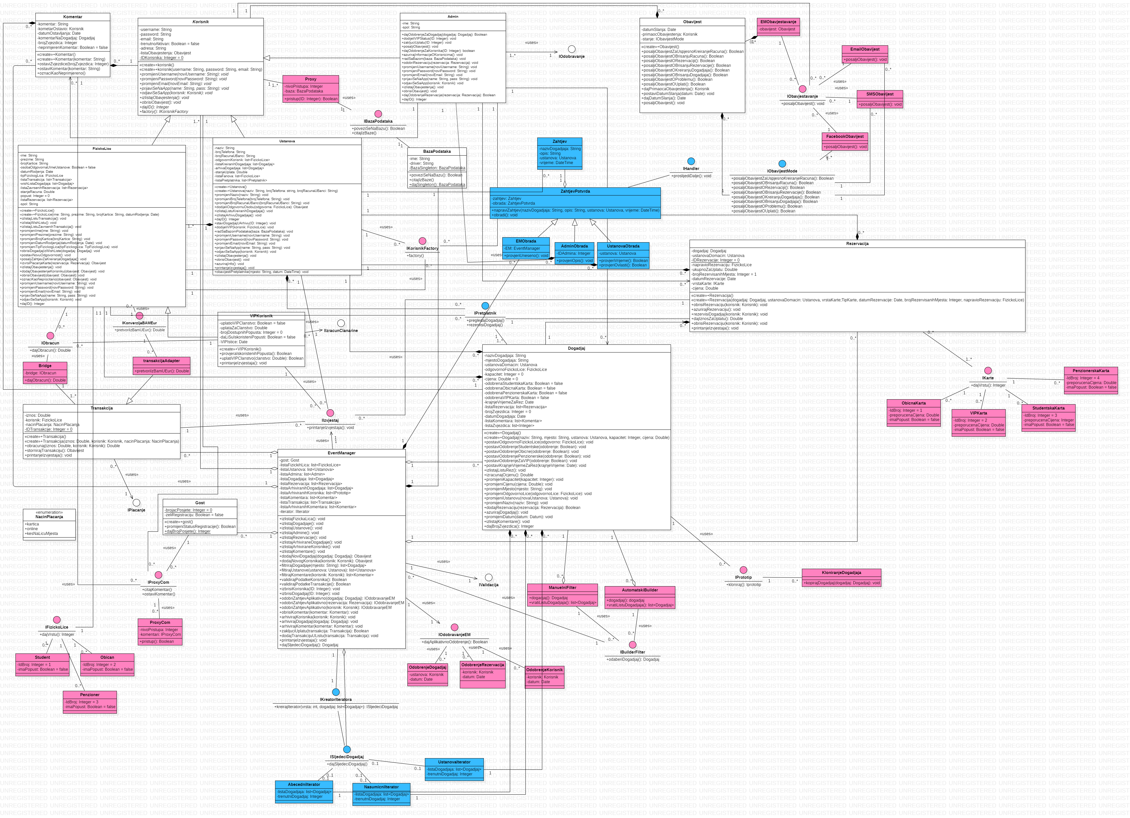

## Dijagrami sekvence

Brisanje profila

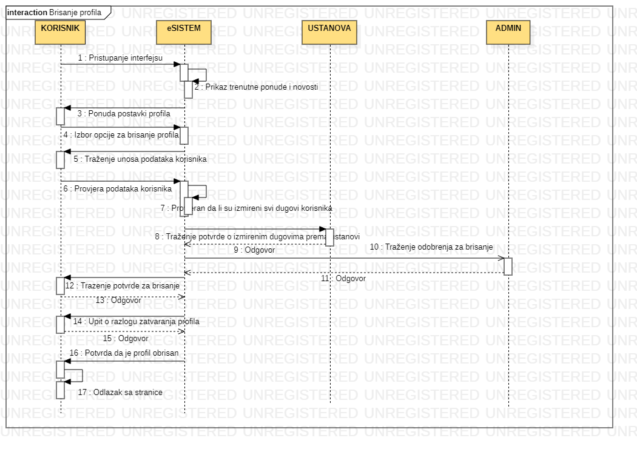

Korisnik izvršava transakciju

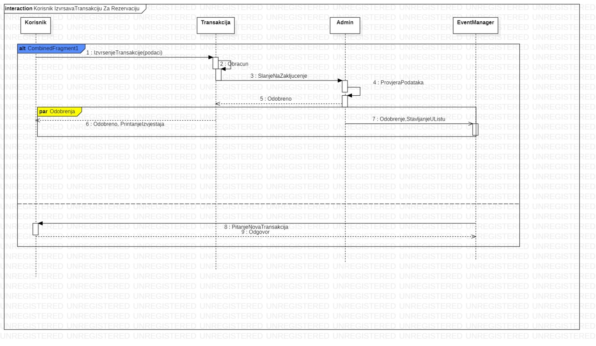

Ostavljanje komentara - gost

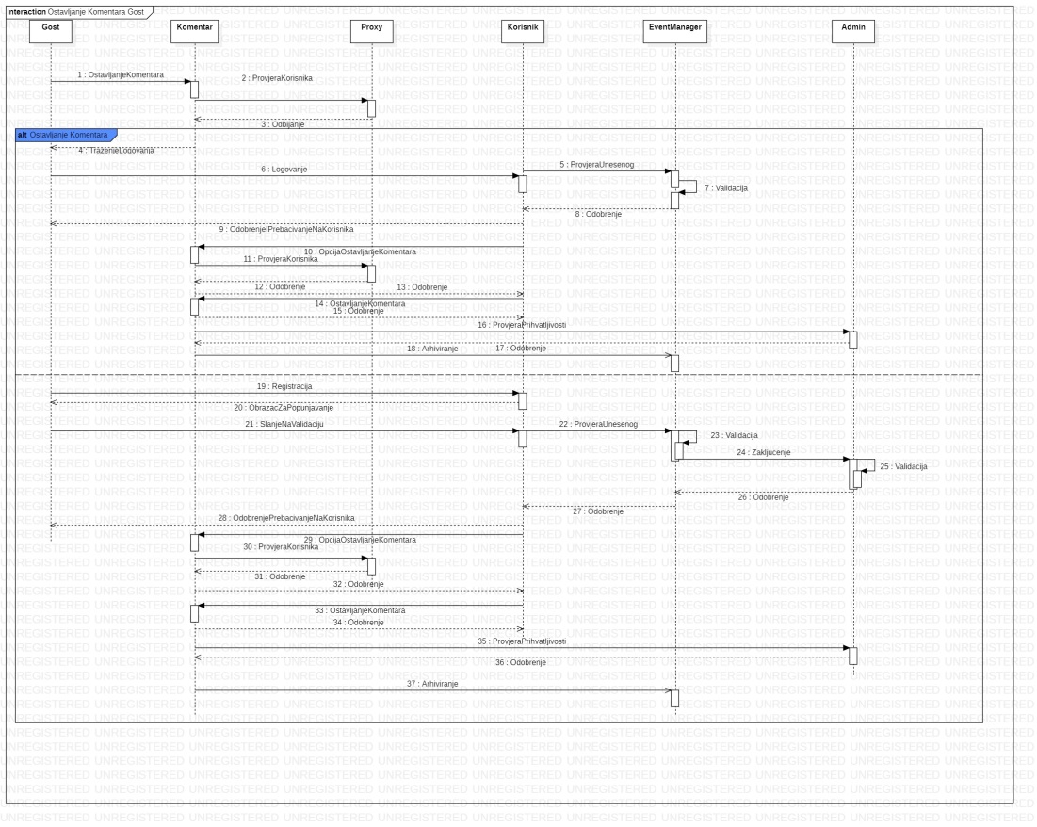

Podnošenje zahtjeva za dodavanjem događaja-korisnik

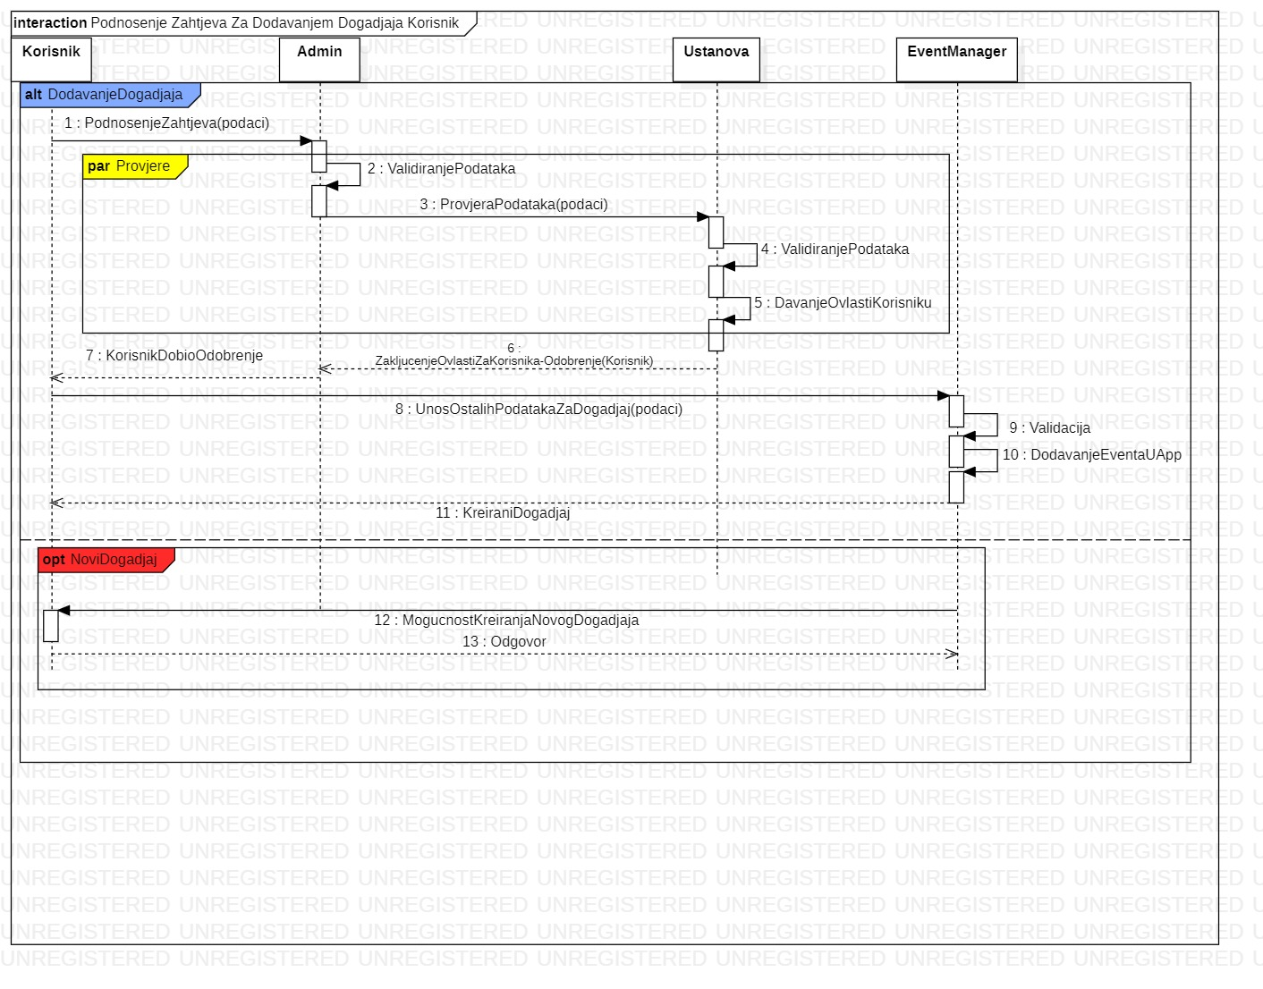

Pristup sistemu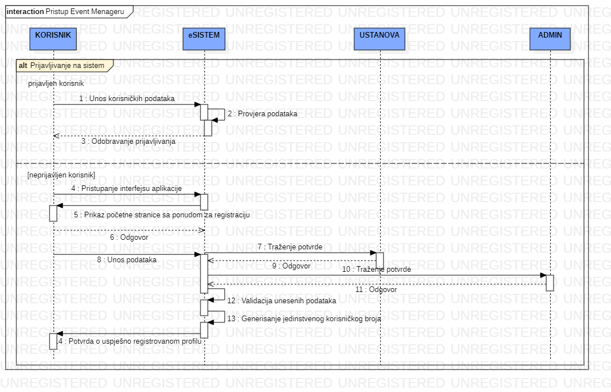

Rezervacija karata-validacija podataka

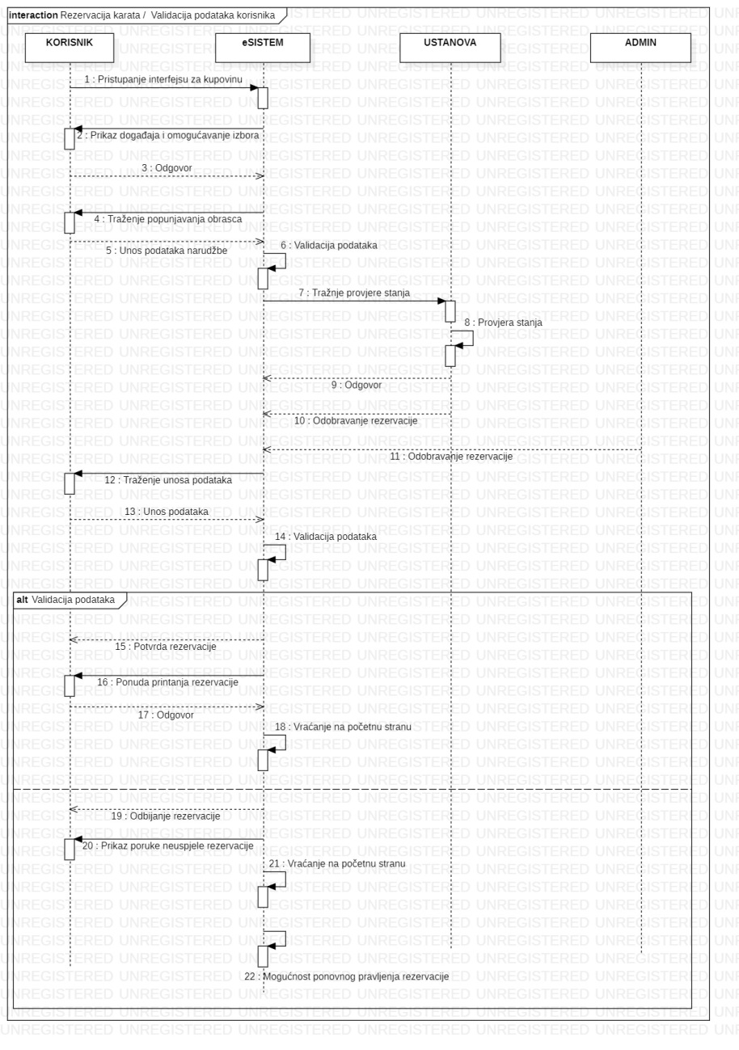

Sticanje VIP statusa

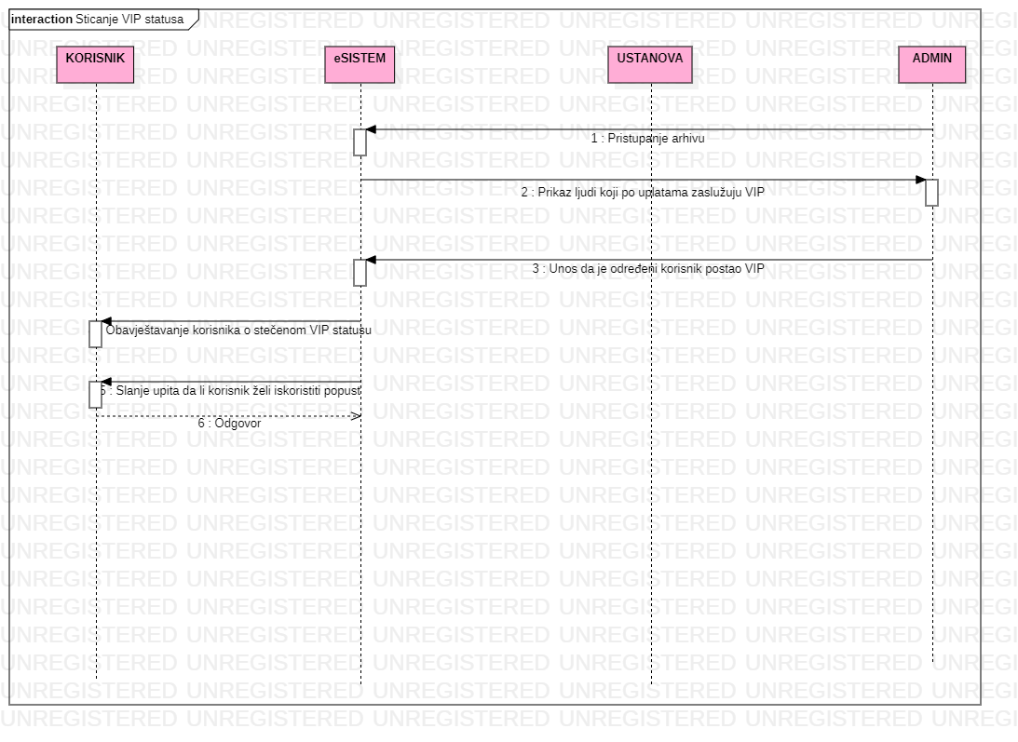

Ustanova daje ovlast

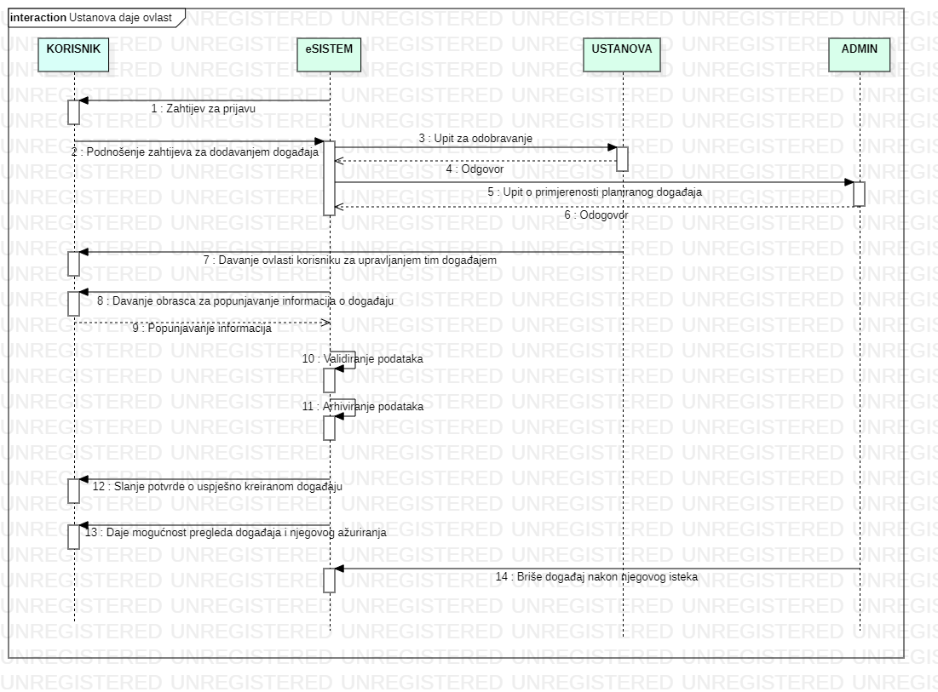

Ustanova odbija rezervaciju

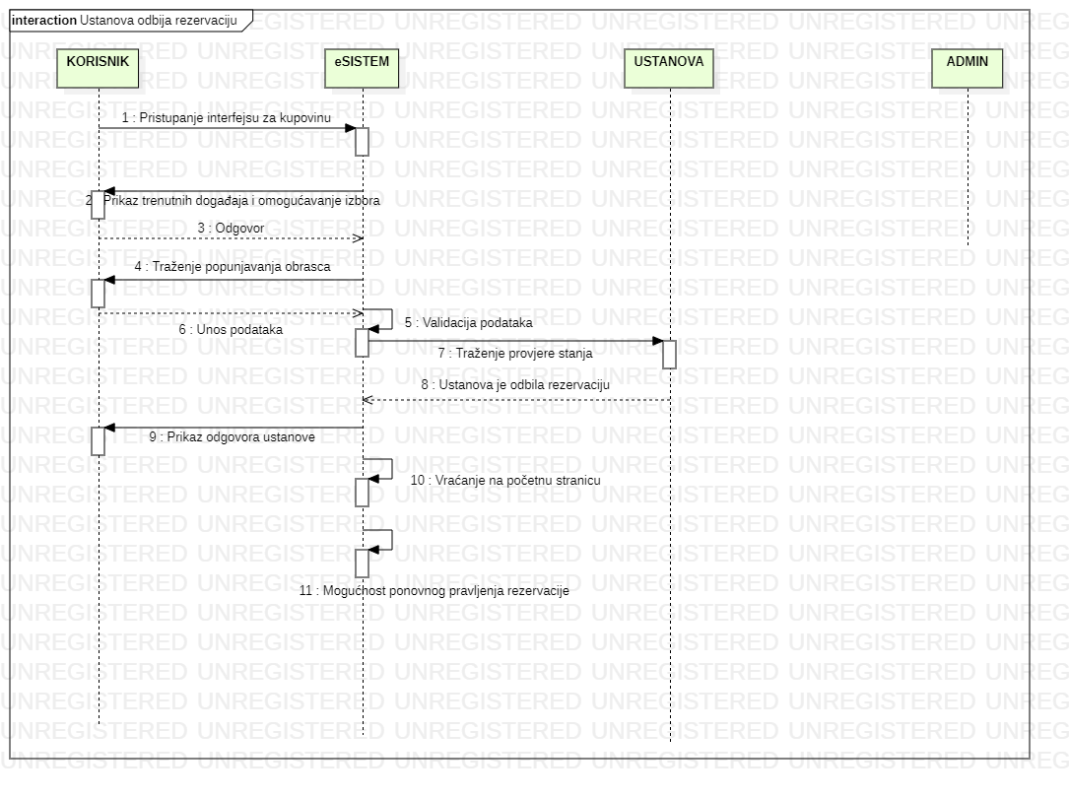

## Dijagram komponenti

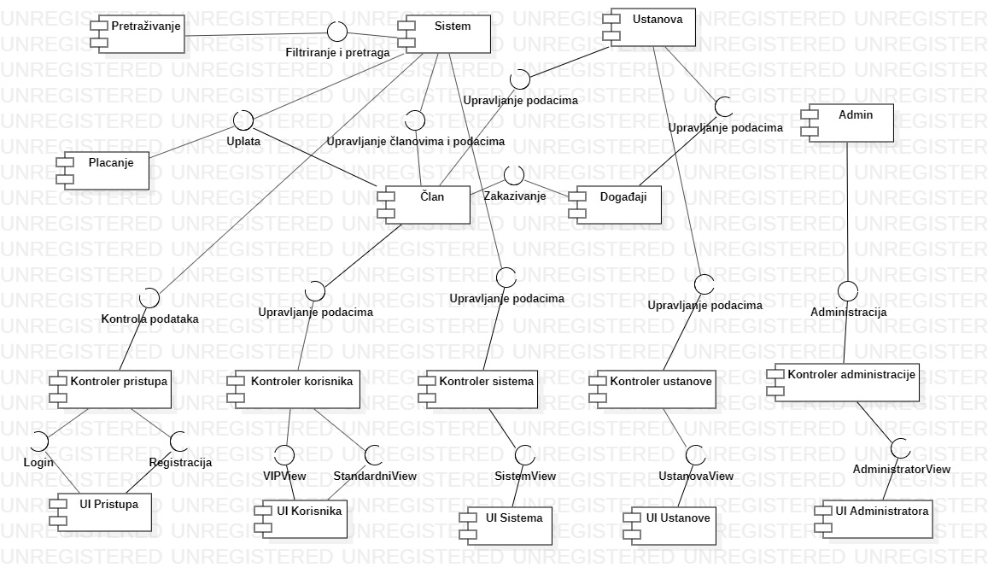

## Dijagram složene strukture

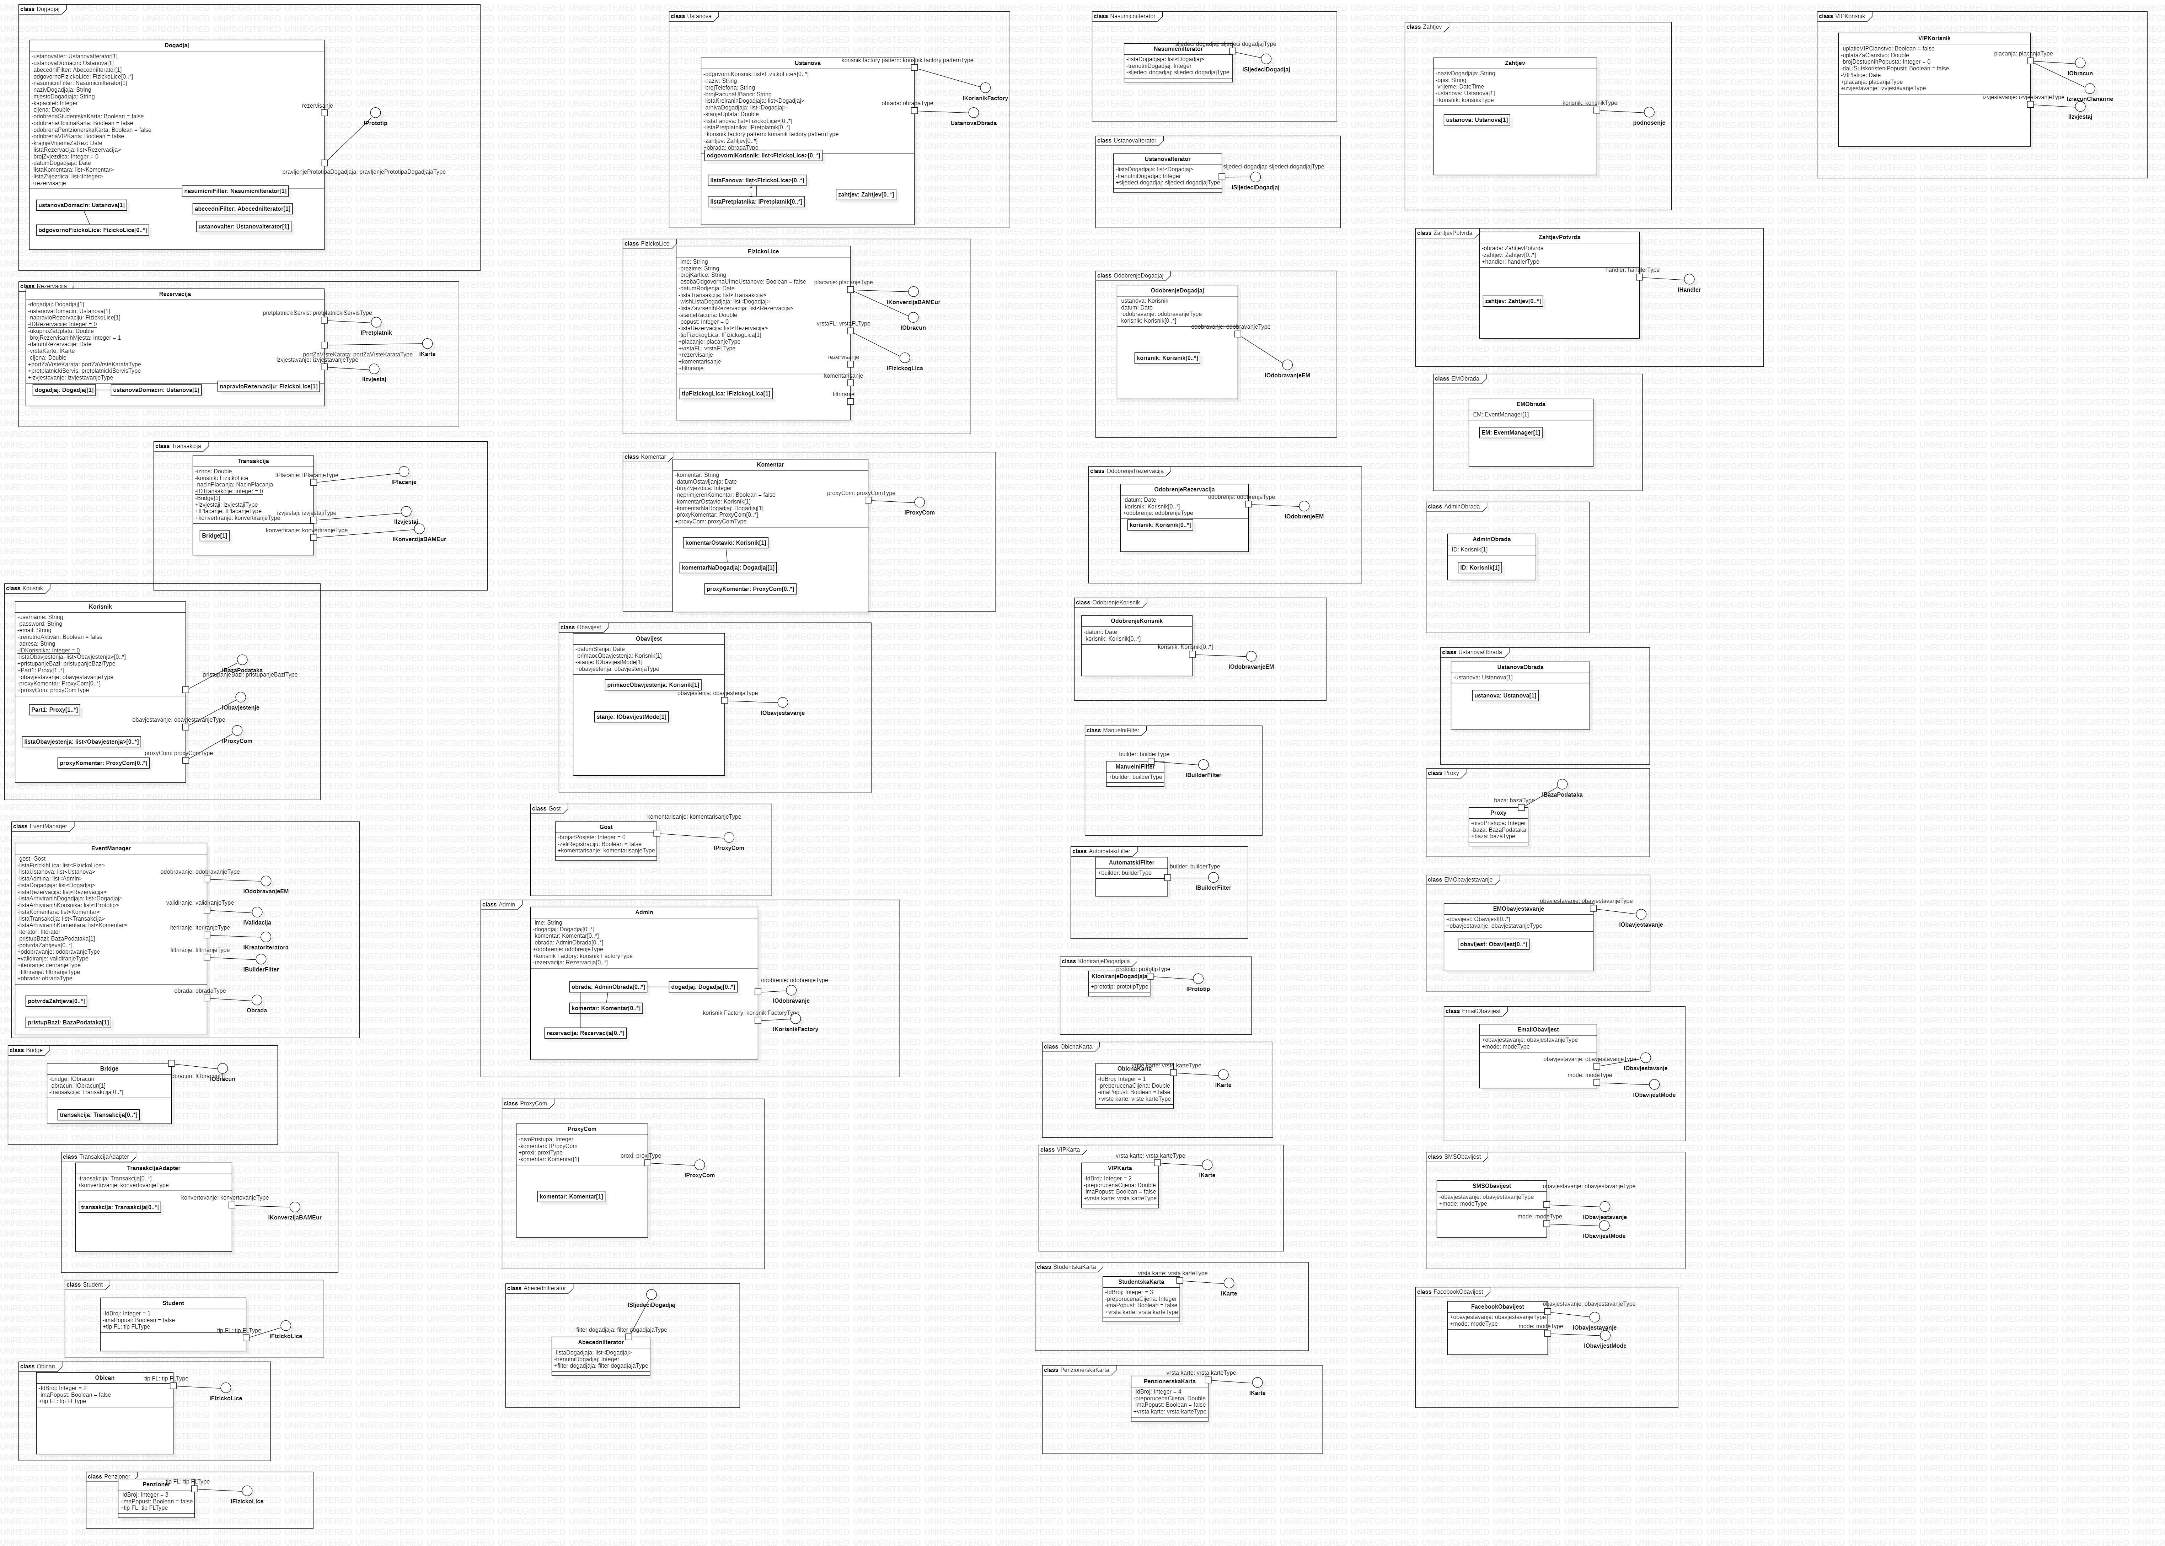

## ER dijagram baze podataka

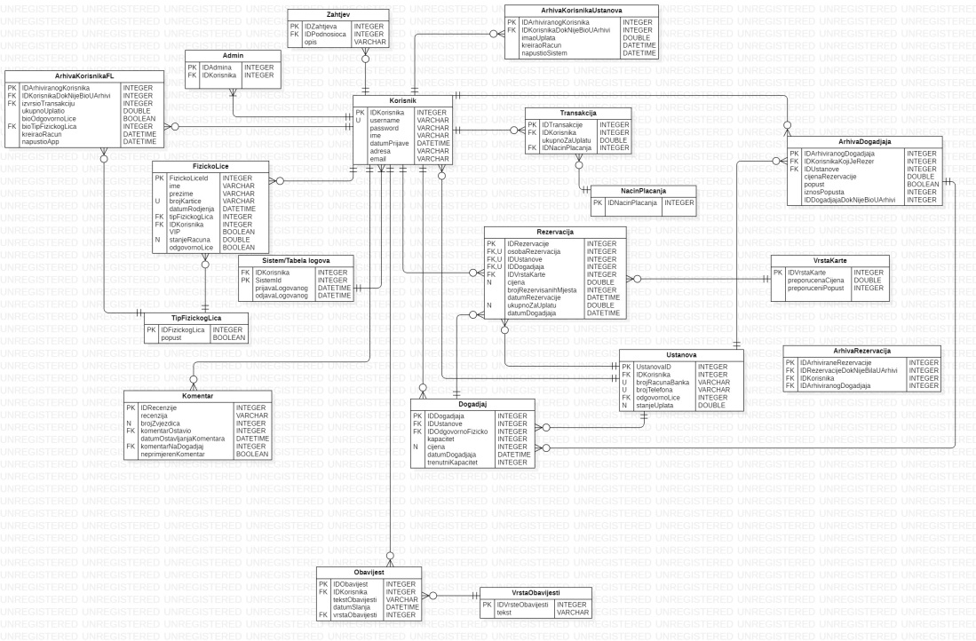

## MVC patern



## WEB servis

Web servis je program koji koristi XML za razmjenu informacija sa drugim programima/softverima koristeći zajednički internet protokol. Jednostavno rečeno, web servis je vid interakcije sa objektima preko interneta. Primjeri Web servisa u aplikacijama su izvještaju vremenske prognoze, prikazivanje ažuriranja stanja berze, prikaz najsvježijih vijesti koristeći News Headline Web Service, pravljenje neke vrste web portala,... Isto tako, mi možemo biti oni koji pružaju tj.kreiraju web servis i koji daju drugima svoj web servis na korištenje. Možemo napraviti neki web servis i dati drugim kompanijama na korištenje, a da prilikom korištenja tog web servisa, svako ko ga bude koristio, indirektno pravi reklamu našoj kompaniji (našem proizvodu-web servisu).

U našem projektu, mi služimo kao posrednici između ustanova, koje organiziraju događaje, i ljudi koji žele doći na te događaje. Svrha naše aplikcije jeste informisanje o najnovijim vijestima i događajima iz ustanova. Pogodno bi bilo zbog toga napraviti web servis koi će omogućiti prikazivanje brzih, kratkih i najsvježijih novosti iz ustanova koje kreiraju profil na našem sistemu. Aplikacija ima mogućnost obavještavanja svojih korisnika, tako da i to možemo shvatiti kao primjenu web servisa. Preko naše aplikacije mogu i ustanove koje su unešene u bazu podataka da šalju obavijesti korisnicima naše aplikacije,tj. mogu da koriste naš web servis za oglašavanje na taj način. Na neki način možemo i interakciju sa bazom podataka posmatrati kao mogućnost web sistema, jer prilikom svakog logovanja korisnika na aplikaciju, to se dešava preko web sistema i još se na taj način vrši interakcija sa bazom.